Оглавление | Стр
- Анализ деятельности районных (городских) судов Республики Татарстан | 4
- Анализ деятельности мировых судей Республики Татарстан | 26
- Анализ состояния судимости в Республике Татарстан | 39
- Приложения

4.1. Общие сведения о работе районных (городских) судов | 47
4.2. Результаты рассмотрения уголовных дел районными (городскими) су дами | 50
4.3. Результаты рассмотрения гражданских дел районными (городскими) судами | 53
4.4. Результаты рассмотрения административных дел районными (городскими) судами | 56
4.5. Общие сведения о работе мировых судей | 59
4.6. Результаты рассмотрения уголовных дел мировыми судьями | 68
4.7. Результаты рассмотрения гражданских дел мировыми судьями | 71
4.8. Результаты рассмотрения дел об административных правонарушениях мировыми судьями | 74
4.9. Основные показатели деятельности федеральных судов и мировых судей в субъектах федерации, входящих в Приволжский федеральный округ | 77

Авторы:
Рубан Л.П., Сагитова Г.Р., Шакирова Г.И.
Телефон: (843) 221-65-14

В сборнике представлен обобщенный анализ деятельности районных (городских) судов и мировых судей Республики Татарстан с использованием аналитических таблиц и графиков, а также применением некоторых методов статистического анализа и прогнозирования.
Основным источником данных для статистического анализа и обобщения являются сводные статистические отчеты районных (городских) судов и мировых судей Республики Татарстан, представленные в период с 2010 по 2014 годы.

**********************

- Анализ деятельности районных (городских) судов Республики Татарстан
Нагрузка. За 12 месяцев 2014 года районными (городскими) судами Республики Татарстан рассмотрено 10089 уголовных, 136844 гражданских дела и 19562 дела об административных правонарушениях. По сравнению с прошлым годом, наблюдается увеличение количества рассмотренных гражданских дел и дел об административных правонарушениях на 6%. Количество рассмотренных уголовных дел, напротив, уменьшилось на 7,7%.

Таблица 1
Количество рассмотренных дел в 1 инстанции за 12 месяцев
Судопроизводство | 2010 | 2011 | 2012 | 2013 | 2014
Уголовное | 14237 | 12858 | 11087 | 10926 | 10089
Гражданское | 110757 | 115575 | 117953 | 128970 | 136844
Административное | 5841 | 7959 | 5976 | 18456 | 19562
Служебная нагрузка судей при рассмотрении в первой инстанции гражданских дел и дел об административных правонарушениях увеличилась в 2014 году на 6,0% и на 4,2% соответственно. Нагрузка же при рассмотрении уголовных дел уменьшилась на 7,1%.
Таблица 2
Нагрузка при рассмотрении дел в 1 инстанции за 12 месяцев
Судопроизводство | 2010 | 2011 | 2012 | 2013 | 2014
Количество судей | 371 | 370 | 370 | 370 | 370
Уголовное | 3,7 | 3,3 | 2,9 | 2,8 | 2,6
Гражданское | 28,4 | 29,7 | 30,4 | 33,2 | 35,2
Административное | 1,5 | 2,0 | 1,5 | 4,8 | 5

Диаграмма 1

Представленная в таблицах и на диаграмме динамика изменения указанных показателей за последние пять лет демонстрирует сложившуюся тенденцию роста в гражданском производстве. В уголовном производстве, напротив, наблюдается стабильный спад нагрузки. Применение метода скользящей средней на пятилетнем интервале наблюдения позволяет определить тенденцию роста данного показателя в административном производстве начиная с 2010 года.
Следует отметить, что нагрузка на судей в Республике Татарстан выше среднего значения данного показателя по Приволжскому федеральному округу на 0,2 единицы в уголовном производстве, на 11,5 — в гражданском и на 9,8 — в административном.

С учетом большого количества рассмотренных материалов и апелляционных дел в уголовном и гражданском судопроизводстве введен такой показатель как «Нагрузка общая», отражающий степень полной служебной загруженности судей районных и городских судов республики.

Таблица 2.1
Нагрузка общая за 12 месяцев
Судопроизводство | 2010 | 2011 | 2012 | 2013 | 2014
Уголовное | 15,1 | 15,4 | 17,2 | 18,2 | 20,4
Гражданское | 33,5 | 37,0 | 38,3 | 41 | 43,5

Данные, представленные в Таблице 2.1, показывают, что служебная общая нагрузка судей, как в уголовном, так и в гражданском производстве стабильно увеличивается.
В уголовном производстве, по сравнению с 2013 годом, увеличение составило 12,1%, по отношению к 2010 году — 35,1%. Такой рост объясняется увеличением количества рассмотренных ходатайств и представлений.
В гражданском производстве общая нагрузка увеличилась по сравнению с прошлым отчетным периодом на 6,1%, по сравнению с 2010 годом увеличение составило 29,9%.
Нарушение процессуальных сроков. Доля дел, рассмотренных судьями с нарушением процессуальных сроков, — один из наиболее значимых показателей, характеризующих деятельность суда. В Таблице 3 приведены его значения за последние пять лет.

Таблица 3
Уровни нарушения процессуальных сроков (в %)
за 12 месяцев
Судопроизводство | 2010 | 2011 | 2012 | 2013 | 2014
Уголовное | 1,6 | 1,2 | 1,2 | 1,3 | 1,1
Гражданское | 0,7 | 0,5 | 0,5 | 1,8 | 1,2

График 1

Общие сроки рассмотрения дел. По сравнению с 2013 годом наблюдается увеличение относительного показателя, связанного с общими сроками рассмотрения уголовных дел. На 1,7% увеличилась доля уголовных дел, рассмотрение которых продолжалось более полутора месяцев, исключая период приостановления дела, сохраняя тем самым сложившуюся тенденцию роста. Доля дел, которые рассматривались в 2014 году районными (городскими) судами в сроки свыше трех месяцев, увеличилась по сравнению с 2013 годом на 1,3%.

Таблица 4
Сроки рассмотрения уголовных дел, исключая срок приостановления, и их доля в количестве оконченных за 12 месяцев
Сроки | 2010 | 2011 | 2012 | 2013 | 2014
От 1,5 до 3 мес. | 1170 | 1133 | 1052 | 1262 | 1337
% | 8,2 | 8,8 | 9,5 | 11,6 | 13,3
Более 3 мес. | 336 | 332 | 334 | 474 | 570
% | 2,3 | 2,6 | 3,0 | 4,3 | 5,6

Данные за последние пять лет, представленные в Таблице 4, свидетельствует о сложившейся тенденции к увеличению общего срока нахождения дела в суде. Минимальное значение показателя, зафиксированное в 2009 году (1028 дел), постепенно продолжает увеличиваться в последующие годы, несмотря на уменьшение количества рассмотренных уголовных дел.

График 2
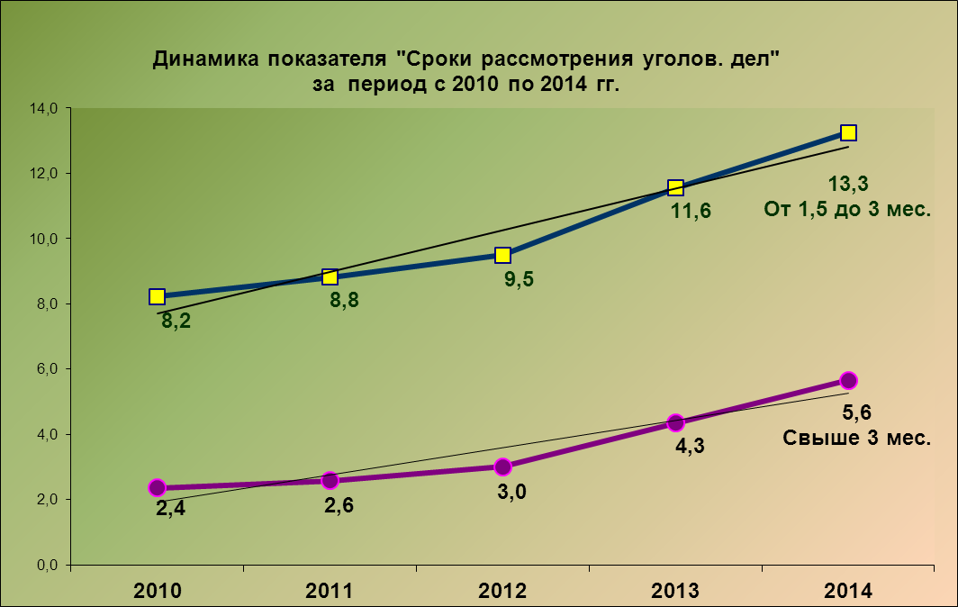
Сравнительные данные об общих сроках рассмотрения гражданских дел (включая сроки приостановления) за период с 2010 по 2014 годы представлены в Таблице 5 и на Графике 3.
Таблица 5
Сроки рассмотрения гражданских дел, включая срок приостановления, и их доля в количестве оконченных дел за 12 месяцев
Сроки | 2010 | 2011 | 2012 | 2013 | 2014
Свыше установленных ГПК РФ до 3 мес. | 3518 | 4631 | 5869 | 9681 | 10514
% | 3,2 | 4,0 | 5,0 | 7,5 | 7,7
Свыше 3-х до 12  мес. | 6821 | 7393 | 10029 | 13670 | 14717
% | 6,2 | 6,4 | 8,5 | 10,6 | 10,8
Более 12 мес. | 287 | 232 | 284 | 329 | 346
% | 0,2 | 0,2 | 0,2 | 0,3 | 0,3
Вместе с увеличением общего количества рассмотренных гражданских дел в 2014 году наблюдается и увеличение количества гражданских дел, срок рассмотрения которых, включая срок на приостановление производства по делу, превышает пределы, установленные ГПК РФ. В частности, на 8,6% увеличилось количество дел, которые рассматривались в срок до трех месяцев. На 7,7% увеличилось количество дел со сроком рассмотрения от 3 месяцев до года. Доля таких дел в общем количестве рассмотренных гражданских дел по-прежнему достаточно высока и находится на уровне прошлого отчетного периода: 10,8%.
Возросло по сравнению с прошлым отчетным периодом на 5,2% и количество дел, рассмотрение которых продолжалось более 1 года.
На графике 3 показан характер изменения относительных значений данных показателей за последние пять лет.

График 3
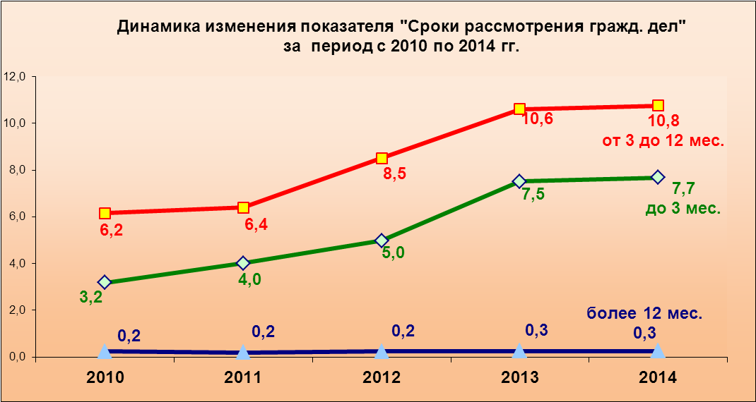
Вместе с этим в 2014 году значительно (в 4 раза) уменьшилось количество дел с общим сроком рассмотрения от двух до трех лет. Два таких дела были рассмотрены Зеленодольским городским судом и Вахитовским судом города Казани. Количество дел, которые рассматривались в суде от 1 года до двух лет, напротив, увеличилось на 63,6% и составило 18 дел. В Таблице 5.1 показано, в каких судах были рассмотрены эти дела.
Таблица 5.1
Наименование суда | Кол-во дел | Наименование суда | Кол-во дел
Бавлинский | 1 | Приволжский | 2
Набережночелнинский | 1 | Советский | 4
Вахитовский | 5 | Алькеевский | 1
Кировский | 1 | Менделеевский | 1
Московский | 1 | Пестречинский | 1
Суммируя ежегодные данные о длительных сроках рассмотрения дел, приведенные в Таблицах 4 и 5, можно сделать вывод о сохраняющейся тенденции их увеличения, как в гражданском, так и в уголовном судопроизводстве.
Таблица 5.2
Количество дел с увеличенным сроком рассмотрения
Судопроизводство | 2010 | 2011 | 2012 | 2013 |  | 2014
Уголовное | 1506/10,6% | 1465/11,4 | 1386/12,5 | 1736/15,9 | 1907/18,9
Гражданское | 10626/9,7% | 12256/10,6 | 16182/13,7 | 23680/18,4 | 25577/18,7
Если в 2010 году доля гражданских дел, срок рассмотрения которых (вместе со сроком на приостановление) превысил установленные ГПК РФ пределы, составляла 9,7% от общего количества рассмотренных дел, то в 2014 году наблюдается увеличение данного показателя в 1,9 раза. В абсолютном же исчислении количество таких дел выросло в 2,4 раза.
В уголовном судопроизводстве относительное значение аналогичного показателя («Количество дел, срок рассмотрения которых колеблется от полутора месяцев до года и более») также увеличилось, как по сравнению с прошлым годом (на 3,0%), так и за пятилетний период (на 8,3%). Абсолютное значение данного показателя за 5 лет увеличилось на 26,6%.
Статистические данные, представленные в Таблице 5.2, показывают тенденции роста данных показателей, сложившиеся за последние пять лет. Линии тренда на представленных графиках (см. График 4) наглядно демонстрируют динамику изменения данных показателей.
График 4
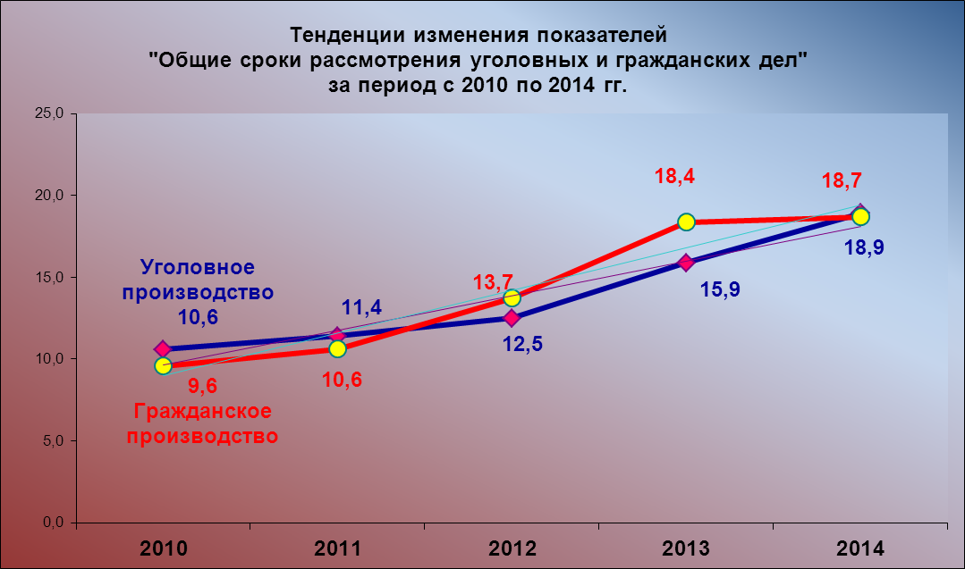
Утверждаемость приговоров и решений, качество работы. Показатель «Утверждаемость» рассчитывается как доля дел в общем числе обжалованных, решения и приговоры по которым оставлены без изменения при рассмотрении во второй инстанции. По сравнению с 2013 годом значение этого показателя увеличилось на 1,4%, как в уголовном, так и в гражданском производстве.
Таблица 6
Утверждаемость приговоров и решений в процентах к обжалованным делам(%)
Судопроизводство | 2010 | 2011 | 2012 | 2013 | 2014
Уголовное | 85,3 | 84,5 | 85,9 | 84,6 | 86,0
Гражданское | 81,3 | 81,3 | 80,3 | 76,4 | 77,8
Статистическое наблюдение в пределах пятилетнего интервала констатирует постепенное снижение утверждаемости решений суда при рассмотрении гражданских дел.
Ежегодное колебание значения данного показателя в уголовном производстве исключает очевидное направление вектора его динамики. Однако выравнивание представленных в Таблице 6 динамических рядов способом скользящей средней позволяет сделать вывод о слабовыраженной тенденции роста в уголовном производстве (абсолютный прирост уровней сглаженного динамического ряда составляет не более 0,1%) и о сохраняющейся тенденции к уменьшению этого показателя в гражданском судопроизводстве.
График 5
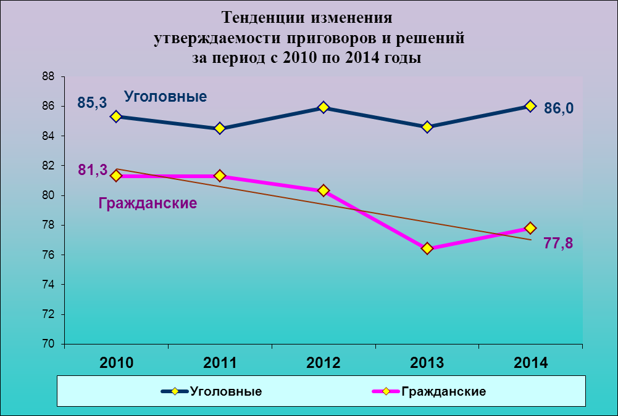
Работа судов может оцениваться также и таким показателем, как качество (стабильность), расчет которого основывается на определении доли не обжалованных и оставленных без изменения решений и приговоров в общем количестве рассмотренных судом дел.
Таблица 6.1
Качество работы районных (городских) судов Республики Татарстан
Судопроизводство | 2010 | 2011 | 2012 | 2013 | 2014
Уголовные | 96,3 | 95,8 | 96,2 | 95,8 | 96,2
Гражданские | 98,1 | 98,1 | 98,4 | 97,9 | 98,0

Статистические данные демонстрируют сохраняющийся в течение последних пяти лет достаточно высокий уровень данного показателя работы районных (городских) судов, как в уголовном, так и в гражданском производстве.
График 5.1
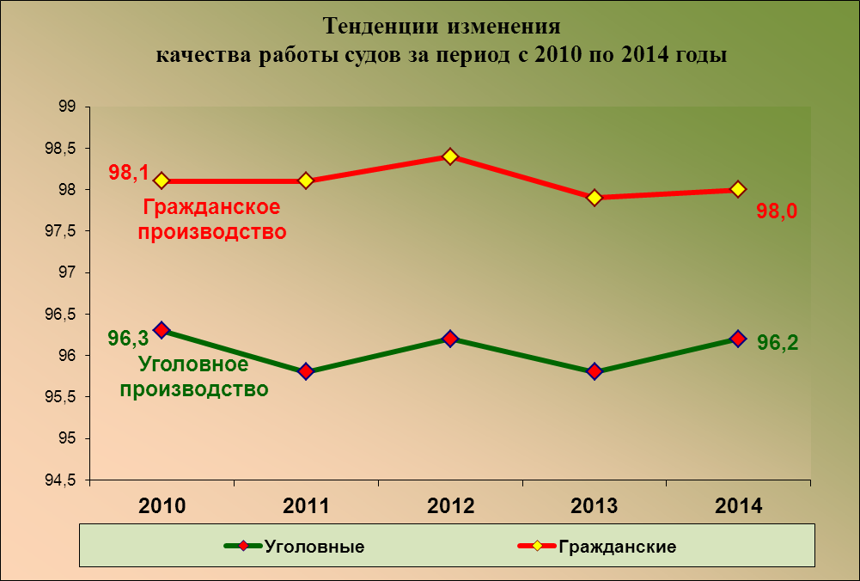

Уголовное судопроизводство. Наибольшее количество уголовных дел, как и в прошлом году, рассмотрено судами о преступлениях, предусмотренных следующими статьями Уголовного кодекса Российской Федерации:
- кража (ст.158) – 2942 дела, что составляет 29,2% от общего количества рассмотренных дел;
- незаконные действия с наркотическими средствами (ст.228-233) – 1956 дел, или 19,4%;
- неправомерное завладение транспортным средством (ст. 166) и нарушение правил безопасности движения (ст. 263-271) – 967 дел, или 9,6%;
- грабеж (ст.161) – 790 дел, или 7,8%.
Наиболее часто такие дела в 2014 году рассматривались следующими судами Республики Татарстан (см. Таблицу 7).
Таблица 7
№п.п. | Наименование суда | Ст. 158 | Наименование суда | Ст. 228-233 | Наименование суда | Ст. 166,263-271 | Наименование суда | Ст. 161
1 | Набережночелнинский | 315 | Набережночелнинский | 326 | Набережночелнинский | 101 | Набережночелнинский | 146
2 | Нижнекамский | 248 | Альметьевский | 229 | Нижнекамский | 57 | Советский | 71
3 | Советский | 184 | Нижнекамский | 198 | Альметьевский | 57 | Нижнекамский | 56
4 | Зеленодольский | 139 | Советский | 163 | Советский | 53 | Ново-Савиновский | 49
5 | Московский | 132 | Ново-Савиновский | 122 | Приволжский | 50 | Зеленодольский | 45
6 | Ново-Савиновский | 132 | Бугульминский | 113 | Зеленодольский | 41 | Московский | 41
7 | Вахитовский | 125 | Приволжский | 96 | Ново-Савиновский | 40 | Альметьевский | 41
8 | Альметьевский | 120 | Московский | 94 | Бугульминский | 38 | Вахитовский | 39
9 | Кировский | 93 | Зеленодольский | 78 | Тукаевский | 31 | Приволжский | 39
10 | Приволжский | 91 | Вахитовский | 66 | Елабужский | 29 | Кировский | 38
На протяжении последних пяти лет наблюдается стабильное уменьшение количества рассмотренных дел по отдельным категориям преступлений. В частности:
- хулиганство (ст. 213 УК РФ) – на 20,3% по отношению к 2013 году и в 2,7 раза по отношению к 2010 году;
- грабежи (ст. 161 УК РФ) – на 17,5% по отношению к 2013 году и в 2,0 раза по отношению к 2010 году;
- кражи (ст. 158 УК РФ) – на 10,5% по отношению к 2013 году и в 1,6 раза по отношению к 2010 году;
- преступления в сфере экономики (ст. 169-199.2, 200.1 УК РФ) – на 7,8% по отношению к 2013 году и в 3,1 раза по отношению к 2010 году;
- разбой (ст. 162 УК РФ) – на 6,2% по отношению к 2010 году и в 1,7 раза по отношению к 2010 году.
В 2014 году также на 36,1% меньше рассмотрено дел о преступлениях, связанных с нарушением правил безопасности движения и эксплуатации транспорта; на 28,6% – о преступлениях, связанных с коммерческим подкупом; на 22,3% – о преступлениях, связанных с присвоением и растратой; на 10,3% – о преступлениях, связанных с изнасилованием; на 8,7% – о преступлениях, связанных с незаконными действиями с оружием.
Уменьшилось также и количество дел, связанных с незаконным оборотом наркотиков (см. Таблицу 8 и График 6).
Таблица 8
Количество рассмотренных уголовных дел
по ст. 228-233 УК РФ
 | 2010 | 2011 | 2012 | 2013 | 2014
Количество дел | 2248 | 1871 | 1764 | 1961 | 1956
Доля в общем количестве рассмотренных уголовных дел (%) | 15,8 | 14,6 | 15,9 | 17,9 | 19,4

График 6
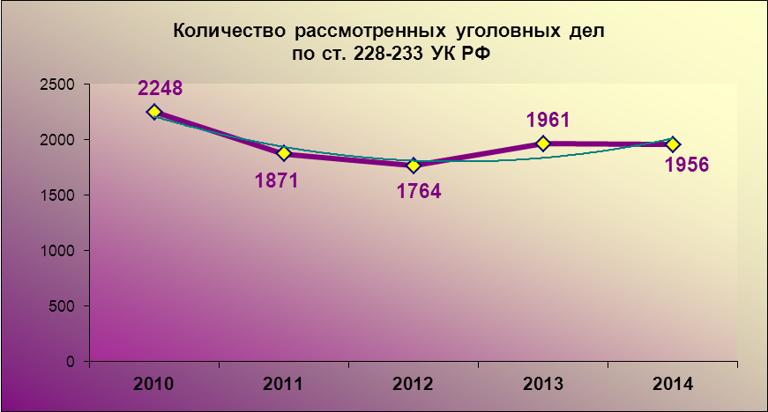

Заметно уменьшилось по сравнению с прошлым годом также количество дел, связанных с получением взятки (ст. 290 УК РФ), – на 20,8%, а количество дел, связанных с дачей взятки (ст. 291 УК РФ), продолжает расти и увеличилось по сравнению с 2013 годом на 10%.
Таблица 9
Количество рассмотренных уголовных дел
по ст. 290-291 УК РФ
 | 2010 | 2011 | 2012 | 2013 | 2014
Количество дел | 185 | 138 | 73 | 133 | 130
Доля в общем количестве рассмотренных уголовных дел (%) | 1,3 | 1,1 | 0,7 | 1,22 | 1,3

Чаще всего дела этой категории рассматривались в следующих судах:
Таблица 10
Наименование суда | Ст. 290 | Наименование суда | Ст. 291
Набережночелнинский | 5 | Вахитовский | 15
Кировский | 4 | Набережночелнинский | 10
Вахитовский | 3 | Чистопольский | 6
Кукморский | 3 | Нижнекамский | 5
Всего по судам РТ | 42 | Всего по судам РТ | 88
С другой стороны, на фоне общего уменьшения по сравнению с прошлым годом отмечено увеличение количества рассмотренных уголовных дел по следующим категориям:
- преступления экстремистской направленности (ст.ст. 280, 282, 282-1, 2822 УК РФ) – в 2,8 раза;
- экологические преступления (ст.ст. 246-262 УК РФ) – на 80 %;
- иные посягательства против половой неприкосновенности и половой свободы личности (ст.ст. 132-135 УК РФ) – на 31,7%;
- иные посягательства на жизнь человека (ст.ст. 106-110 УК РФ) – на 25,0%;
- причинение тяжкого либо средней тяжести вреда здоровью и истязания (ст. 113, 114, 117, 118 УК РФ) – на 16,7%;
- преступления против лиц, осуществляющих правосудие и предварительное расследование, других представителей власти (ст. 294-298, ст. 317-321 УК РФ) – на 9,3%.
Результаты рассмотрения уголовных дел характеризуются следующими показателями. Как и в 2013 году, наибольшее количество дел (97,4%) было рассмотрено по существу.
Доля дел, рассмотренных с вынесением приговора, в 2014 году составила 86,3%, незначительно превысив уровень прошлого года (+1,3%). При этом 86,0% подсудимых был вынесен обвинительный приговор (на 2,7% больше, чем в 2013 году). Доля оправданных подсудимых по-прежнему незначительна и составляет 0,1% от числа подсудимых, дела в отношении которых поступили в суд.
Незначительно уменьшилась доля уголовных дел, рассмотрение которых закончилось прекращением, и составила 9,8% от общего количества рассмотренных. Количество лиц, в отношении которых дела были прекращены, составило 10,1% от числа подсудимых, чьи дела поступили в суд для рассмотрения. Из них только в отношении 0,1% лиц дела прекращались по реабилитирующим основаниям. Среди других оснований прекращения уголовного дела по-прежнему наибольший удельный вес имеет примирение с потерпевшим. В 2014 году доля лиц, в отношении которых дела прекращались по указанному основанию, составила 78,6%, что на 3,6 % меньше, чем в прошлом отчетном периоде.
1,4% дел рассмотрено с применением принудительных мер медицинского характера.
Для устранения недостатков, препятствующих рассмотрению дела судом, 135 уголовных дел в 2014 году было возвращено прокурору в соответствии с 237 статьей УПК РФ. В относительном исчислении это составляет 1,3% от числа всех поступивших уголовных дел (в 2013 году — 1,7%).
Увеличилась доля дел, рассмотренных с применением особого порядка судебного разбирательства. В 2014 году, как и в прошлом отчетном периоде, с применением такой процессуальной нормы было рассмотрено более половины уголовных дел — 65,1%. При этом абсолютное значение данного показателя уменьшилось на 2,2% и составило 6479 дел.
Карательная практика районных (городских) судов при рассмотрении дел в первой инстанции характеризуется следующими показателями.
Общая численность лиц, осужденных районными и городскими судами в первой инстанции к различным мерам наказания, сократилась на 6,8% по сравнению с прошлым годом и составила в 2014 году 9852 человека.
График 7
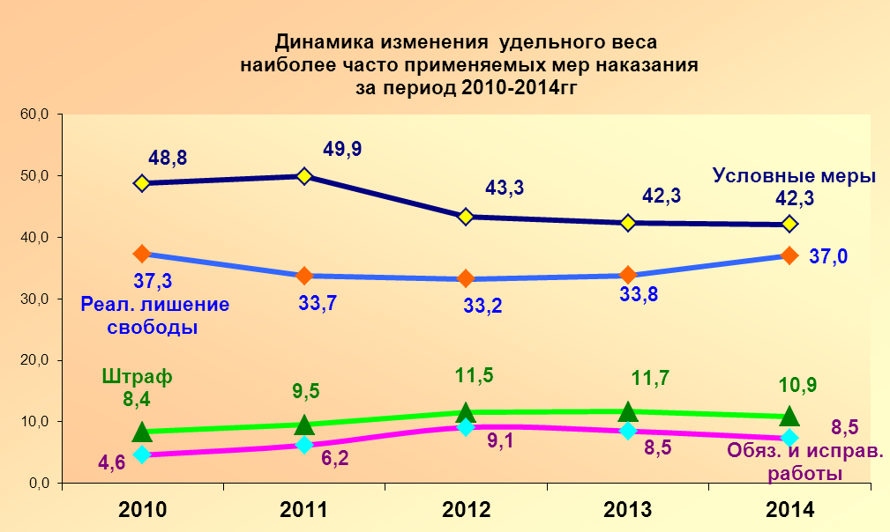

На протяжении нескольких лет наиболее весомую группу в общем количестве осужденных лиц составляют приговоренные к условным мерам наказания: в 2014 году это 4150 человек, или 42,1% от общего количества осужденных (2013 год – 42,3%).
Количество лиц, осужденных к реальному лишению свободы, составило 3650 человек, или 37% от общего количества осужденных (уровень прошлого года составлял 33,8%).
Мера наказания в виде штрафа применялась судьями в отношении 10,9% осужденных (в 2013 году – в отношении 11,7% осужденных).
На 20,4% уменьшилось количество лиц, приговоренных к обязательным и исправительным работам. В 2013 году эта группа лиц составляла 902 человека, в 2014 – 718 человек.
По сравнению с 2013 годом на 42,4% уменьшилось количество подсудимых, приговоренных к ограничению свободы. По сравнению с 2010 годом этот показатель увеличился в 6,7 раз (до 2010 года данная мера наказания не применялась).
В соответствии с представленными статданными, как и в 2013 году, такая мера наказания как «Принудительные работы» районными (городскими) судами Республики Татарстан не применялась.
Динамика изменения удельного веса наиболее часто применяемых судами мер наказания представлена на Графике 7.

Общее количество ходатайств, представлений и жалоб, рассмотренных районными (городскими) судами в порядке судебного исполнения и контроля в 2014 году увеличилось по сравнению с прошлым отчетным периодом на 16,3% и составило в общей сложности 68485 рассмотренных материалов. Значительная доля материалов по представлениям, ходатайствам и жалобам была удовлетворена – 80,0%.

Наибольший удельный вес по-прежнему приходится на ходатайства, рассмотренные в связи с производством следственных действий и проведением оперативно-розыскных мероприятий, и составляет в общем количестве материалов 52,2%, что на 5,7% больше, чем в 2013 году. Как и в 2013 году, подавляющее большинство ходатайств такого рода (98,1%) было удовлетворено районными (городским) судами республики (в 2013 году – 97,9%).

Доля ходатайств об избрании меры пресечения в виде заключения под стражу в совокупности с ходатайствами о продлении срока содержания под стражей в общей массе рассмотренных материалов составила в 2014 году 9,8%, что ниже уровня прошлого года — 11,2%. Однако в абсолютном исчислении этот показатель вырос на 3,3% и составил 6709 материалов. Из них удовлетворено 96,2% (2013 год – 95,2%).
Судами рассмотрено 3255 ходатайств об условно-досрочном освобождении от лишения свободы, что составляет 4,8% в общем количестве рассмотренных материалов. В абсолютном исчислении их количество значительно уменьшилось по сравнению с 2013 годом на 18,2%. Доля удовлетворенных ходатайств этой категории также постепенно снижается и в 2014 году составила 24,1% от числа поступивших (в 2013 году – 33,6%, в 2012 году – 42,8%, в 2010 году – 46,4%).
Динамика изменения значений группы показателей, связанных со смягчением или освобождением осужденного от наказания («Условно-досрочное освобождение», «Замена не отбытой части наказания более мягким видом наказания», «Предоставление отсрочки», «Освобождение от наказания в связи с болезнью осужденного» и др.) отражает уменьшение общего количества таких ходатайств, начиная с 2012 года. В частности, по сравнению с указанным отчетным периодом в 2014 году количество таких материалов уменьшилось на 13,5%. Стабильно уменьшается в течение последних пяти лет и количество удовлетворенных ходатайств. Если в 2010 году их доля в числе рассмотренных материалов данной группы составляла 48,3%, то в 2014 году –28,9%.

Диаграмма 2
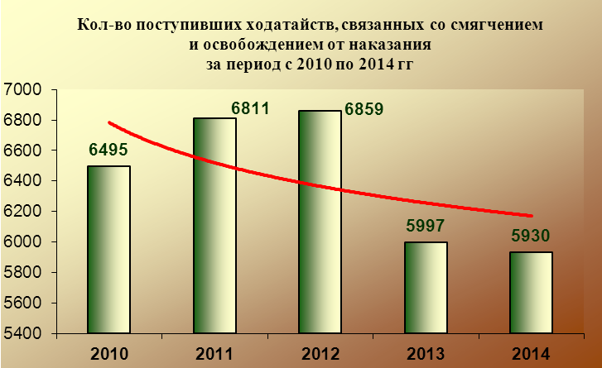
В этой связи интерес представляет динамика изменения группы показателей, относящихся к ужесточению наказания («Отмена условно-досрочного освобождения», «Продление и отмена срока условного осуждения в соответствии с ч. 2,3,4 ст. 74 УК РФ», «Замена исправительных работ и штрафа лишением свободы» и др.). На протяжении всего пятилетнего интервала наблюдения количество поступивших в суд представлений данной категории увеличивалось. В частности, по сравнению с 2010 годом увеличение составило 114,4%, по отношению к 2013 году – 1,3%. При этом динамика изменения количества удовлетворенных представлений в этой группе демонстрирует тенденцию уменьшения значения этого показателя.
Диаграмма 3 График 8
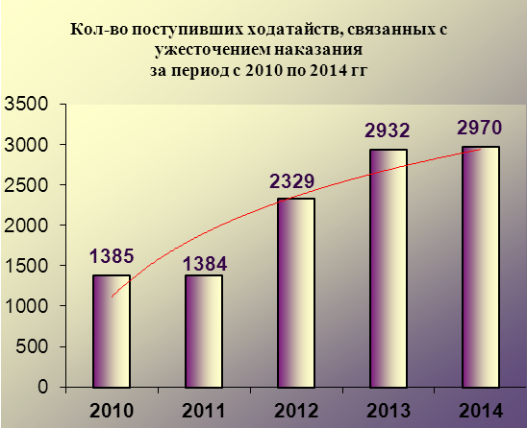 | 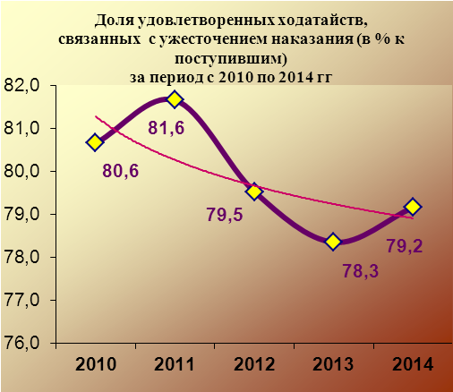
Количество жалоб на действия должностных лиц, осуществляющих уголовное производство в порядке статьи 125 УПК РФ, в 2014 году увеличилось на 4,1%. Их доля в общем количестве рассмотренных материалов достаточно высока — 6,0%. Всего в отчетном периоде рассмотрено 4133 материала данной категории. 4,1% рассмотренных жалоб удовлетворено, что соответствует уровню 2013 года.

Гражданское судопроизводство. В 2014 году среди рассмотренных в первой инстанции гражданских дел наибольшую долю составили дела искового производства — 75,4%, что на 5,0% больше, чем в 2013 году. Доля дел особого производства, напротив, снизилась на 5,9% и составила 19,3% от общего количества рассмотренных дел. Категория дел, возникающих из публично-правовых отношений, увеличилась незначительно (+0,8%) и составила 5,2%.
График 9
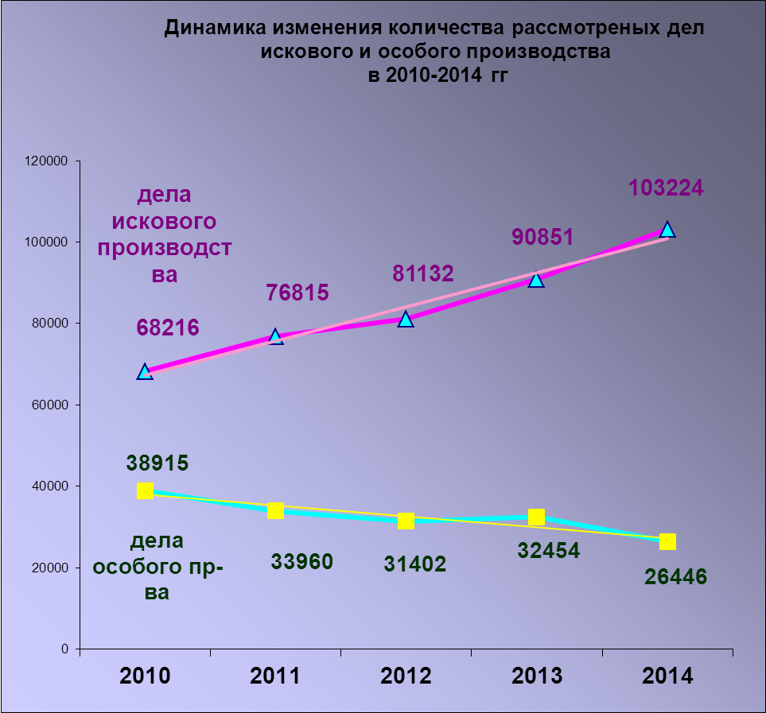
В исковом производстве, как и в 2013 году, чаще всего рассматривались дела, связанные с исками о взыскании сумм по договорам займа. Их доля в исковом производстве составила 23,6% (2013 год – 13,5%). В общей же массе гражданских дел они составляют 17,8%, что на 8,3% выше показателя 2013 года. Абсолютное значение данного показателя увеличилось в 2 раза и составило 24319 дел. Подавляющее большинство дел (87,2%) рассмотрено с удовлетворением исковых требований на сумму, превышающую 11,5 млрд. руб. (в 2013 году – 7,4 млрд. руб.)
На втором месте иски, связанные со взысканием страхового возмещения, — 11,1% от общего количества рассмотренных исков. В 2014 году рассмотрено 11467 дел этой категории, что на 48,2% больше, чем в 2013 году и в 3,8 раза больше, чем в 2010 году. Удовлетворено, как и в прошлом отчетном периоде, более 80% предъявленных исков (84,5%) на сумму, превышающую 1,9 млрд. руб.
Третью весомую группу составляют дела, связанные с жилищными спорами. Их доля в исковом производстве несколько снизилась по сравнению с 2013 годом и составила 10,0% (2013 год – 12,3%). В общей сложности было рассмотрено 10295 таких дел.
Достаточно весома группа гражданских дел, связанных с возмещением ущерба от ДТП. В 2014 году районными (городскими) судами республики рассмотрено 7391 дело такой категории, или 7,2% от общего количества исков. В 2014 году количество рассмотренных дел этой категории увеличилось на 12,2% по сравнению с прошлым годом и в 2,6 раза по сравнению с 2010 годом. Следует отметить, что 83,0% таких исков судами удовлетворено на общую сумму, превышающую 1,2 млрд. руб.
Рассмотрено значительное количество гражданских дел, связанных с землепользованием. Объем этой группы составил в 2014 году 6028 дел, или 5,8% от общего количества исков. Это на 35,5% больше, чем в прошлом году и в 2,1 раза больше по сравнению с 2010 годом.
По-прежнему судами разрешается значительное количество споров, вытекающих из трудовых правоотношений: рассмотрено 4762 дела этой категории. В общем количестве дел искового производства доля этой категории дел составила 4,6% (в 2013 году – 5,6%), т.е. наблюдается снижение удельного веса этой группы дел на 1,0%.
На 62,2% увеличилось количество дел связанных с взысканием денежных сумм в Пенсионный фонд Российской Федерации. На 23,1% возросло количество исков об отмене усыновления детей. В 2 раза увеличилось количество исков, связанных с договорами аренды имущества. Однако доля этих дел в общей массе дел искового производства невелика и составляет в общей сложности не более 1%.
На фоне общего увеличения рассмотренных гражданских дел наблюдается постепенное снижение исков, связанных с социальными гарантиями. В 2014 году было рассмотрено 84 дела данной категории. Это в 3 раза меньше, чем в прошлом отчетном периоде и в 15 раз меньше, чем в 2010 году.
Также постепенно в течение последних четырех лет происходит снижение количества обращений в суд в связи с защитой интеллектуальной собственности. По сравнению с 2013 годом их объем уменьшился на 20,0%, а по сравнению с 2011 годом – в 6,8 раза.
Уменьшилось на 12,4% количество споров, связанных с нарушением налогового законодательства.
На 4,7% уменьшилось количество рассмотренных дел, связанных с защитой прав потребителей.
В целом за 2014 год районные (городские) суды республики рассмотрели 103224 дела искового производства — это максимальное значение за период с 2008 года.
Среди дел, вытекающих из публично-правовых отношений, по-прежнему наибольшую долю составляют дела, связанные с жалобами на неправомерные действия (бездействие) государственных и муниципальных органов власти, должностных лиц, государственных и муниципальных служащих — 49,0% или 3513 дел. Удельный вес этой группы гражданских дел среди споров публично-правового характера постепенно уменьшается: в 2010 году такие дела составляли 78,6% от общего количества публично-правовых споров, в 2011 году – 82,4%, в 2012 году – 57,8%, в 2013 году – 55,8%. Абсолютное значение показателя постепенно увеличивается после резкого спада в 2012 году, однако по данным пятилетнего периода тренд имеет вектор отрицательной направленности.
Выросло на 6,4% в данной категории дел количество жалоб на действия судебных приставов-исполнителей и составило 2591 дело (2013 год – 2130 дел, или 67,4% от общего числа жалоб на действия государственных и муниципальных служащих).

Диаграмма 4
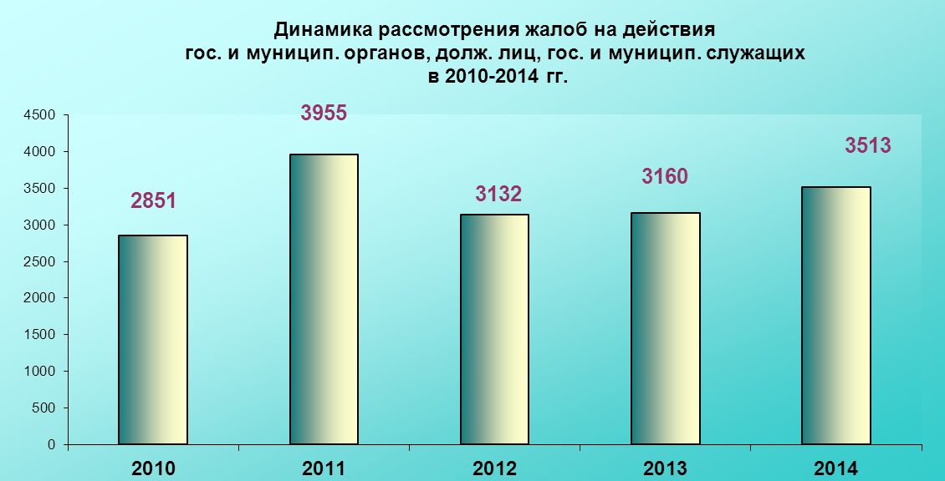
Постепенно уменьшается доля жалоб, рассмотренных судом с удовлетворением требования. В 2014 году районными (городскими) судами республики удовлетворена только четверть рассмотренных жалоб (26,3%), что меньше прошлогоднего значения на 7,6%. Анализ данных с применением методики сглаживания динамических рядов позволяет говорить о сохранении тенденции уменьшения количества удовлетворенных требований такой категории за последние 5 лет.
Рассмотрено 11 дел об оспаривании нормативных правовых актов, что в 2,3 раза меньше, чем в 2013 году.
В общей же сложности в 2014 году рассмотрено 7174 гражданских дела, связанных с публично-правовыми отношениями, что на 26,6% превышает значение 2013 года. Статистические данные демонстрируют равномерный рост количества дел в этой группе на протяжении всего пятилетнего интервала наблюдения.
Среди дел особого производства наибольший удельный вес в 2014 году приходится по-прежнему на дела об установлении фактов, имеющих юридическое значение — 58,5%, или 15466 дел. Для сравнения: в 2013 году было рассмотрено 21504 дела данной категории, или 66,3% от общего количества дел особого производства. Максимальное же значение данного показателя приходится на 2008 год — 84,3%.
На втором месте дела о признании движимой вещи бесхозяйной и признании права муниципальной собственности на бесхозяйную недвижимую вещь. Их доля среди дел особого производства выросла в 2014 году в 6,3 раза и составила 7,5%. Общее же количество дел этой категории (1978) по сравнению с прошлым годом увеличилось в 5,1 раза.
Количество дел о признании гражданина недееспособным и ограниченно дееспособным снизилось по сравнению с прошлым годом на 10,1% и составляет 5,8% от общего количества дел особого производства.
На 4,5% увеличилось количество дел о принудительной госпитализации в психиатрический стационар и о психиатрическом освидетельствовании. Судами рассмотрено 1148 дел этой категории. В целом наблюдается тенденция снижения количества дел этой категории.
В общей сложности рассмотрено 26446 дел особого производства, что на 18,5% меньше, чем в прошлом году. Анализ статистических данных за период с 2010 по 2014 год позволяет говорить о наметившейся тенденции уменьшения общего количества дел особого производства.
Таблица 11
Основные категории рассмотренных гражданских дел
 | Взыскание сумм по договору займа | В т.ч. об установлении фактов, имеющих юр. значение | Взыскание страхового возмещения | Жилищные споры | Возмещение ущерба от ДТП | Защита прав потребителей
2010 | 9044 | 27172 | 3000 | 9401 | 2862 | 1461
% | 8,2 | 24,5 | 2,7 | 8,5 | 2,6 | 1,3
2011 | 7674 | 21692 | 4053 | 9742 | 3706 | 2890
% | 6,6 | 18,8 | 3,5 | 8,4 | 3,2 | 2,5
2012 | 8988 | 20188 | 4867 | 10581 | 5126 | 4378
% | 7,6 | 17,1 | 4,1 | 9,0 | 4,3 | 3,7
2013 | 12263 | 21504 | 7736 | 11147 | 6588 | 6656
% | 9,5 | 16,7 | 6,0 | 8,6 | 5,1 | 5,2
2014 | 24319 | 15466 | 11467 | 10295 | 7391 | 6322
% | 17,8 | 11,3 | 8,4 | 7,5 | 5,4 | 4,6
Результаты рассмотрения гражданских дел характеризуются следующими показателями. Как и в прошлом году, большинство оконченных гражданских дел — 74,7 % рассмотрено судами с удовлетворением заявленного требования (-0,5% по отношению к 2013 году). Статистические данные за последние 5 лет демонстрируют тенденцию к уменьшению данного показателя.
График 10
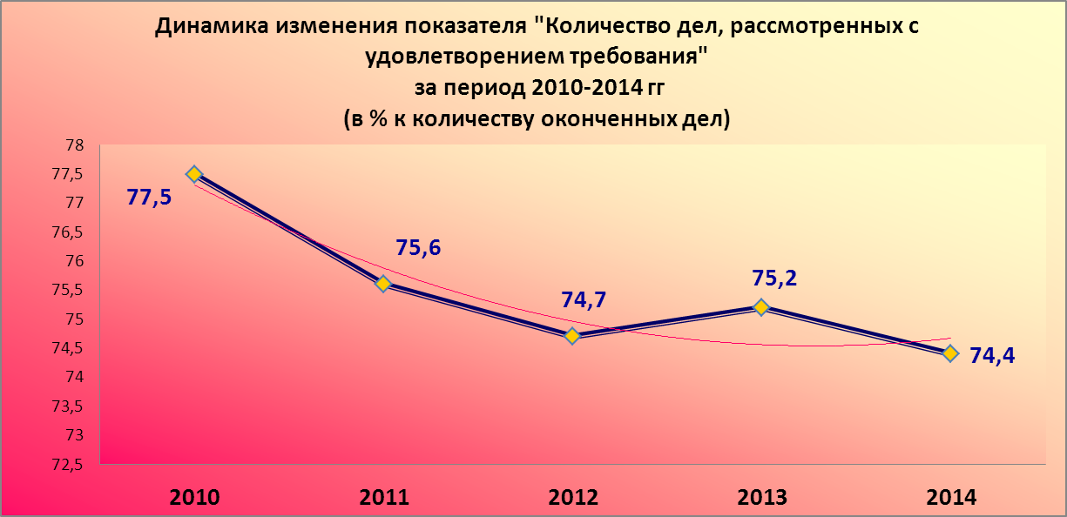
На 8,7% уменьшилось по сравнению с прошлым годом количество гражданских дел, рассмотрение которых было прекращено. В 2014 году с таким результатом было завершено 11607 гражданских дел (в 2013 году – 12709 дел). Их доля в общем количестве рассмотренных гражданских дел составила в отчетном периоде 8,5%. В 74,8% случаев дела прекращались из-за отказа истцов от иска. 16,5% гражданских дел было прекращено в связи с заключением сторонами мирового соглашения (в том числе 0,3,% или 30 дел прекращено на основании медиативного соглашения). Как и в прошлом отчетном периоде, незначительное количество дел — 3,9% — прекращались как не подлежащие рассмотрению и разрешению в суде в порядке гражданского судопроизводства (в 2012 году — 3,4%).
В 2014 году в соответствии со статданными, представленными районными (городскими) судами, с нарушением процессуального срока рассмотрено 1627 гражданских дел, это на 28,8% ниже уровня прошлого отчетного периода. Чаще всего нарушение процессуального срока при рассмотрении дел 2014 года отмечалось в следующих судах.
Таблица 12
 | Наименование суда | Кол-во дел, рассмотренных с нарушением проц. срока | Наименование суда | Кол-во дел, рассмотренных с нарушением проц. срока
1 | Советский | 431 | Зеленодольский | 59
2 | Приволжский | 311 | Азнакаевский | 34
3 | Вахитовский | 230 | Лаишевский | 33
4 | Лениногорский | 160 | Балтасинский | 31
5 | Кировский | 80 | Ново-Савиновский | 25

На 9,9% увеличилось количество дел, при подготовке которых к рассмотрению были вынесены определения о назначении срока проведения предварительного судебного заседания, выходящего за пределы, установленные ГПК РФ для рассмотрения и разрешения дел (ч.3 ст.152 ГПК РФ). В 2014 году данная процессуальная норма была применена при рассмотрении 6168 дел (4,5%).
График 11
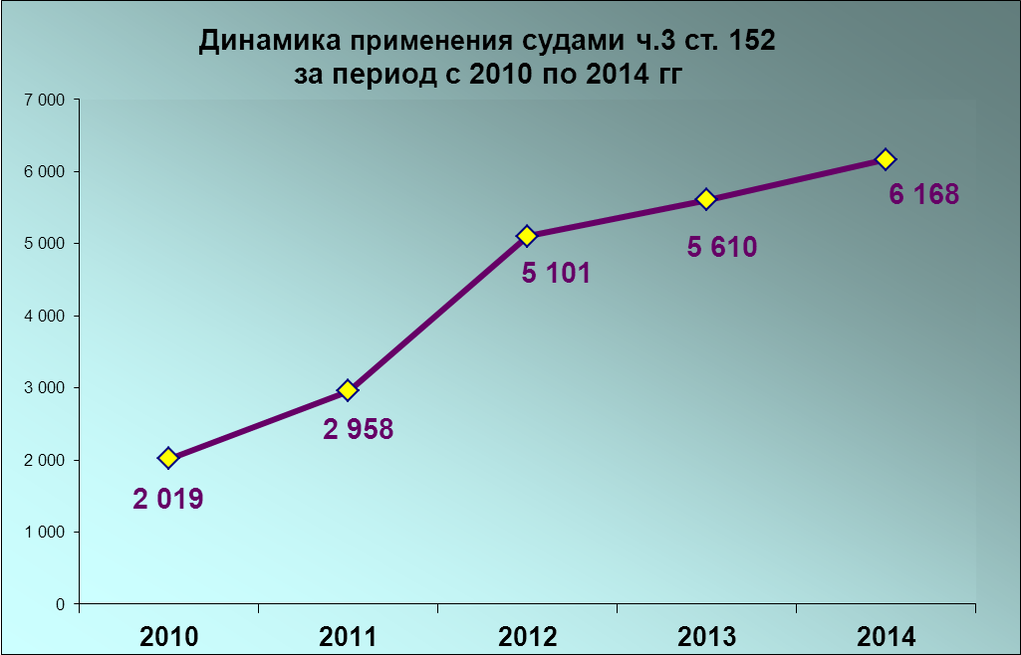

Чаще всего эта норма применялась в следующих судах:

Таблица 13
 | Наименование суда | Кол-во дел, рассмотренных с применением ч.3 ст. 152 | Наименование суда | Кол-во дел, рассмотренных с применением ч.3 ст. 152
 | 2013 год |  | 2014 год
1 | Зеленодольский | 1636 | Зеленодольский | 2546
2 | Московский | 955 | Советский | 1450
3 | Советский | 870 | Приволжский | 723
4 | Приволжский | 523 | Чистопольский | 451
5 | Авиастроительный | 474 | Кировский | 295
6 | Ново-Савиновский | 473 | Вахитовский | 203
7 | Чистопольский | 376 | Московский | 175
8 | Альметьевский | 163 | Ново-Савиновский | 156
9 | Вахитовский | 55 | Авиастроительный | 72
10 | Верхнеуслонский | 36 | Альметьевский | 45
Административное судопроизводство. Количество рассмотренных дел об административных правонарушениях в 2014 году по сравнению с 2013 годом увеличилось 6,0% и составило 19562 дела.
Наибольшее количество таких дел связано с нарушениями:
- в области общественного порядка и общественной безопасности (ст. гл. 20 КоАП РФ) – 11198 дел (57,2% от общего количества рассмотренных дел);
- в области защиты государственной границы (ст. гл. 18 КоАП РФ) – 2856 дел, или 14,6%;
- против порядка управления (ст. гл. 19 КоАП РФ) – 2540 дел (13,0% от общего количества рассмотренных дел);
- в области дорожного движения (ст. гл. 12 КоАП РФ) – 1431 дело (7,3% от общего количества рассмотренных дел).
Диаграмма 5
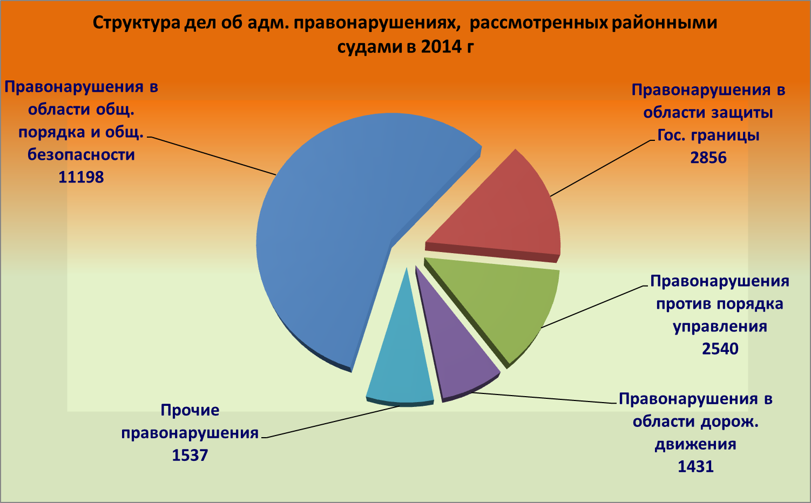

На фоне общего увеличения количества рассмотренных дел об административных правонарушениях выделяется рост дел, связанных с защитой государственной границы и режима пребывания на территории Российской Федерации. В 2014 году количество дел этой категории выросло на 26,5% по сравнению с 2013 годом. Это, как правило, дела, связанные с нарушением правил въезда, режима пребывания, а также незаконное осуществление трудовой деятельности иностранными гражданами в России (ст.ст. 18.8, 18.10 КоАП РФ) – 2256 дел, или 79,0% от общего количества дел данной категории.

В этой группе дел обращает на себя внимание также значительное увеличение (в 6,7 раза) количества дел, связанных с незаконным привлечением к трудовой деятельности иностранных граждан; нарушением правил привлечения их в Российскую Федерацию для работы на торговых объектах; несоблюдением установленных законом ограничений на осуществление отдельных видов деятельности иностранными гражданами (ст.ст. 18.15-18.17 КоАП РФ). Количество таких дел стабильно увеличивается, начиная с 2009 года.

На 20,6% увеличилось количество дел, связанных с нарушением порядка управления (в 2013 году их было рассмотрено 2106). Основной составляющей в этой группе являются дела, связанные с неповиновением законному распоряжению сотрудника полиции, военнослужащего, сотрудника органов по контролю за оборотом наркотических средств и психотропных веществ, сотрудника органов Федеральной службы безопасности, сотрудника органов, уполномоченных на осуществление функций по контролю и надзору в сфере миграции, либо сотрудника органа или учреждения уголовно-исполнительной системы (ст. 19,3 КоАП РФ) – 2309 дел.

В 2,9 раза по сравнению с прошлым годом и в 6,0 раз по сравнению с 2010 годом увеличилось количество дел, связанных с правонарушениями в области охраны окружающей среды и природопользования (ст.ст. гл. 8 КоАП РФ). Рост количества дел этой категории стабилен на протяжении всего пятилетнего интервала наблюдения.

Среди правонарушений в области дорожного движения, как и в прошлом отчетном периоде, набольшую долю — 72% (1031 дело) составляют нарушения правил дорожного движения или правил эксплуатации технических средств, повлекшие причинение легкого или средней тяжести вреда здоровью потерпевшего (ст.12.24 КоАП РФ). Для сравнения: в 2013 году доля таких правонарушений в группе составляла 58,8%. 16,9%, или 242 дела, связано с невыполнением обязанностей, возникающих при дорожно-транспортном происшествии (ч.2,3 ст. 12.27 КоАП РФ). Общее количество рассмотренных дел данной категории уменьшилось на 46,3% по сравнению с прошлым годом.

График 12
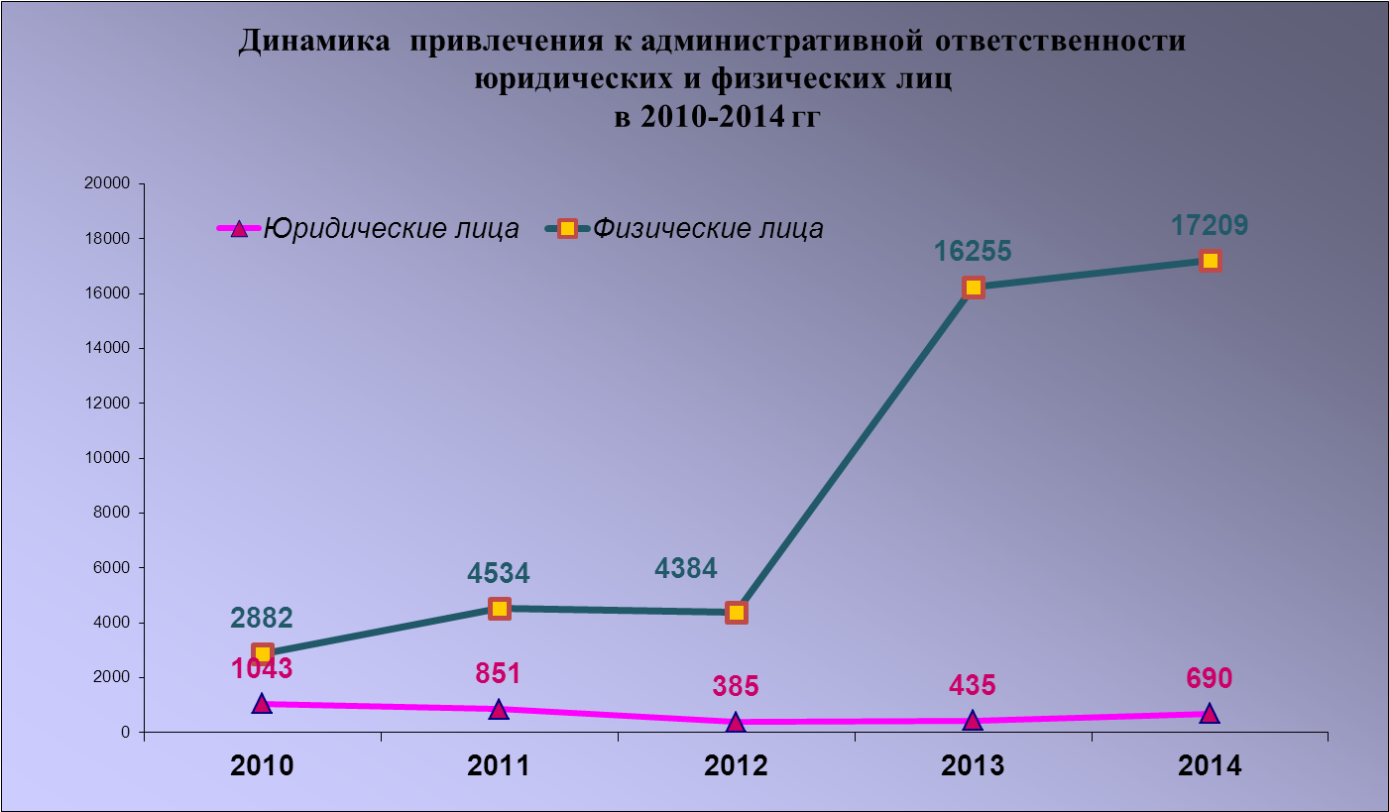
Результаты рассмотрения дел об административных правонарушениях в 2014 году характеризуются следующими показателями.
92,9% дел окончено с вынесением решения о применении административного наказания, т.е. к административной ответственности было привлечено 18169 лиц. Это на 6,9% больше, чем в 2013 году.
Рассмотрение незначительного количества дел (2,8%), как и в прошлом отчетном периоде, было прекращено (3,1% - в 2013 году).
К лицам, привлеченным к административной ответственности, были применены следующие меры наказания:
- штраф – 58,1% лиц – сохранен уровень прошлого года;
- административный арест – 34,3% лиц, что 1,9% больше, чем в 2013 году;
- приостановление деятельности – 3,3% лиц – на 0,7% меньше данных прошлого отчетного периода (см. Таблицу 12).
- лишение специального права – 2,7% лиц – на 0,8% меньше показателя 2013 года.

Диаграмма 6
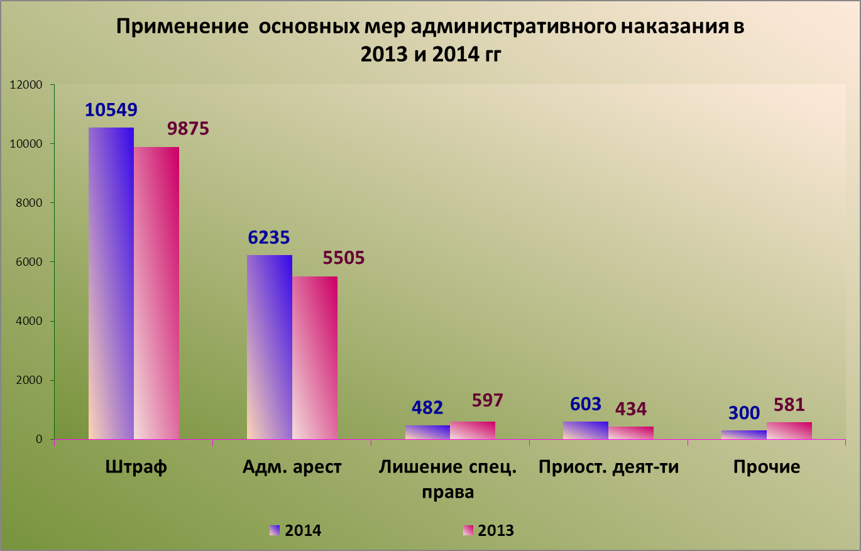
К 10,1% лиц, привлеченных к административной ответственности, применялись дополнительные меры административного наказания. Как и в прошлом году, в качестве дополнительной меры чаще всего (90,3%) применялась такая мера наказания, как выдворение.
Применительно к категориям лиц, подвергнутых административному наказанию, можно отметить следующее.
Наиболее весомую долю среди них по-прежнему занимают физические лица: 93,5%, или 16992 лица. Однако по сравнению с прошлым отчетным периодом наблюдается снижение удельного веса этой группы лиц в общем количестве привлеченных к административной ответственности на 1,2%. Абсолютное значение показателя на 5,6% больше уровня 2013 года.
Удельный вес юридических лиц увеличился на 1,2% и составил 3,8% (690 лиц) в общей массе лиц, привлеченных к административной ответственности. В абсолютном же исчислении данный показатель увеличился значительно – на 58,6% по отношению к прошлому году.
Количество должностных лиц и предпринимателей без образования юридического лица, привлеченных к административной ответственности, увеличилось на 5,2% и составило 487 лиц.
Общая сумма наложенных судом первой инстанции и вступивших в законную силу в 2014 году штрафов, составила 102336476 руб., что на 73,7% больше, чем в 2013 году. Взыскано же только 11,7% наложенной суммы. В 2013 году этот показатель составлял 12,8%.

Таблица 14
Динамика применения основных мер наказания
 | 2010 | 2011 | 2012 | 2013 | 2014
Кол-во оконченных дел | 5841 | 7959 | 5976 | 18456 | 19562
Кол-во привлеченных лиц | 4683 | 6162 | 5209 | 16992 | 18169
% | 80,2 | 77,4 | 87,2 | 92,1 | 92,9
из них к штрафу | 2695 | 2436 | 1793 | 9875 | 10549
% | 57,5 | 39,5 | 34,4 | 58,1 | 58,1
из них к административному аресту | 335 | 230 | 193 | 5505 | 6235
% | 5,7 | 3,7 | 3,7 | 32,4 | 34,3
Из них к лишению спец. права | 612 | 676 | 688 | 597 | 482
% | 13,1 | 11,0 | 13,2 | 3,5 | 2,7
Из них к приостановлению деятельности | 938 | 769 | 382 | 434 | 603
% | 20,0 | 12,5 | 7,3 | 2,6 | 3,3

- Анализ деятельности мировых судей Республики Татарстан
Нагрузка. В 2014 году мировыми судьями рассмотрено:
- 8372 уголовных дел – на 5,7% меньше, чем в 2013 году;
- 271827 гражданских дел, что на 21,4% меньше, чем в 2013 году;
- 169866 дел об административных правонарушениях, что на 20,9% больше, чем в 2013 году.

Таблица 15
Количество рассмотренных дел мировыми судьями
за 12 месяцев
Судопроизводство | 2010 | 2011 | 2012 | 2013 | 2014
Уголовное | 11940 | 11109 | 9213 | 8879 | 8372
Гражданское | 311583 | 328164 | 228913 | 345912 | 271827
Административное | 141265 | 142662 | 141469 | 140494 | 169866
Представленный график в рамках пятилетнего периода демонстрирует стабильное уменьшение количества рассмотренных уголовных дел. Количество гражданских дел по сравнению с 2010 годов уменьшилось на 30,1%. Наблюдается увеличение дел об административных правонарушениях: по отношению к 2010 году их количество выросло на 20,2%, по отношению к прошлому году – 20,9%.

График 13
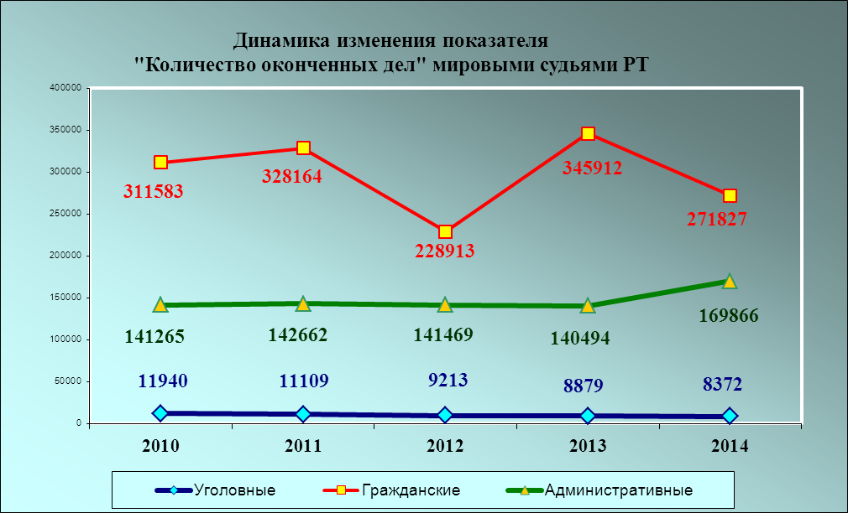

В общей массе уголовных дел, рассматриваемых районными (городскими) судами и мировыми судьями республики, доля дел, рассмотренных на судебных участках, составляет в уголовном судопроизводстве – 45,3%, в гражданском судопроизводстве – 66,5%, а в административном – 89,7% от общего количества. Данные Таблицы 16 и Графика 14 демонстрируют увеличение доли дел, рассмотренных мировыми судьями республики, как в уголовном, так и в административном производстве.
Таблица 16
Общее количество рассмотренных дел за 12 месяцев
 | 2010 | 2011 | 2012 | 2013 | 2014
Уголовные (всего) | 26177 | 23967 | 20300 | 19805 | 18461
Федеральные | 14237 | 12858 | 11087 | 10926 | 10089
Мировые | 11940 | 11109 | 9213 | 8879 | 8372
% | 45,6 | 46,4 | 45,4 | 44,8 | 45,3
Гражданские (всего) | 422340 | 443739 | 346866 | 474882 | 408671
Федеральные | 110757 | 115575 | 117953 | 128970 | 136844
Мировые | 311583 | 328164 | 228913 | 345912 | 271827
% | 73,8 | 74,0 | 66,0 | 72,8 | 66,5
Административные (всего) | 147106 | 150621 | 147445 | 158998 | 189428
Федеральные | 5841 | 7959 | 5976 | 18504 | 19562
Мировые | 141265 | 142662 | 141469 | 140494 | 169866
% | 96,0 | 94,7 | 95,9 | 88,4 | 89,7

График 14
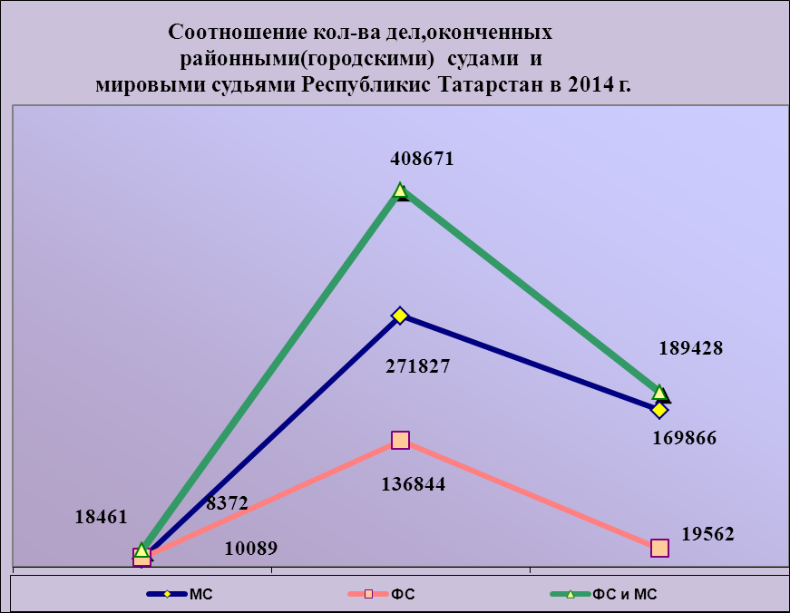

Анализ результатов работы мировых судей за период с 2010 года по 2014 год позволяет сделать вывод о сохраняющейся тенденции роста показателя «Служебная нагрузка» в административном судопроизводстве. В уголовном и в гражданском производстве, наоборот, наблюдается постепенное снижение нагрузки на одного судью.
Следует отметить, что нагрузка на мирового судью в Республике Татарстан по уголовным и административным делам на 1,6 и 6,7 единиц соответственно меньше среднего значения этого показателя по Приволжскому округу. Нагрузка при рассмотрении гражданских дел, напротив, выше среднего значения данного показателя по Приволжскому округу на 5,4 единиц.

Таблица 17
Нагрузка при рассмотрении дел мировым судьей в 1 инстанции
за 12 месяцев
Судопроизводство | 2010 | 2011 | 2012 | 2013 | 2014
Кол-во судей | 182 | 182 | 182 | 188 | 188
Уголовное | 6,2 | 5,8 | 4,8 | 4,5 | 4,2
Гражданское | 163,0 | 171,7 | 119,8 | 175,2 | 137,7
Административное | 73,9 | 74,7 | 74,0 | 71,2 | 86,1

По сравнению с прошлым отчетным периодом нагрузка мировых судей при рассмотрении гражданских и уголовных дел уменьшилась на 37,5% и 0,3% соответственно, а по административным делам увеличилась на 14,9%. В целом служебная нагрузка на мирового судью составляет 228 единиц в месяц.
С учетом количества рассмотренных материалов в уголовном и гражданском судопроизводстве введен такой показатель, как «Нагрузка общая», отражающий степень действительной служебной загруженности мировых судей республики.
Таблица 18
Нагрузка общая за 12 месяцев
Судопроизводство | 2010 | 2011 | 2012 | 2013 | 2014
Кол-во судей | 182 | 182 | 182 | 188 | 188
Уголовное | 8,7 | 8,3 | 7,0 | 6,9 | 6,2
Гражданское | 166,7 | 175,3 | 123,4 | 180,2 | 143

Из данных, представленных в Таблице 18, следует, что общая нагрузка на мирового судью, как в уголовном производстве, так и в гражданском производстве имеет тенденцию спада.

Нарушение процессуальных сроков. Количество дел, рассмотренных мировыми судьями с нарушением процессуальных сроков, остается незначительным: их доля в общем количестве рассмотренных дел всех категорий составляет в среднем 0,5%. (см. Таблицу19).

Таблица 19
Уровни нарушения процессуальных сроков ( в %)
за 12 месяцев
 | 2010 | 2011 | 2012 | 2013 | 2013
Уголовные дела | 3 | 36 | 9 | 19 | 82
% | 0,0 | 0,3 | 0,1 | 0,2 | 1,0
Гражданские дела | 163 | 132 | 375 | 369 | 446
% | 0,1 | 0,0 | 0,2 | 0,1 | 0,2
Административные  дела | 35 | 5 | 156 | 151 | 274
% | 0,0 | 0,0 | 0,1 | 0,1 | 0,2
Утверждаемость приговоров и решений, качество работы. Данные, представленные в Таблице 20, показывают динамику изменения показателя судебной деятельности «Утверждаемость приговоров и решений» в период с 2010 по 2014 год. По сравнению с 2013 годом при рассмотрении уголовных дел этот показатель снизился на 4,3%.
Статистическое наблюдение в пределах пятилетнего интервала позволяет сделать вывод о постоянном снижении утверждаемости приговоров при рассмотрении уголовных дел (см. Таблицу 20).
Таблица 20
Утверждаемость приговоров и решений мировых судей
в процентах к обжалованным делам за 12 месяцев
Судопроизводство | 2010 | 2011 | 2012 | 2013 | 2014
Уголовное | 69,7 | 66,0 | 63,3 | 70,1 | 65,8
Гражданское | 79,3 | 91,1 | 87,0 | 80,1 | 82
Значение данного показателя в гражданском производстве подвержено колебаниям. Выравнивание представленного в Таблице 20 динамического ряда способом скользящей средней позволяет сделать вывод о тенденции к уменьшению этого показателя в гражданском судопроизводстве, а в уголовном судопроизводстве данный показатель остается на том же уровне.
График 15
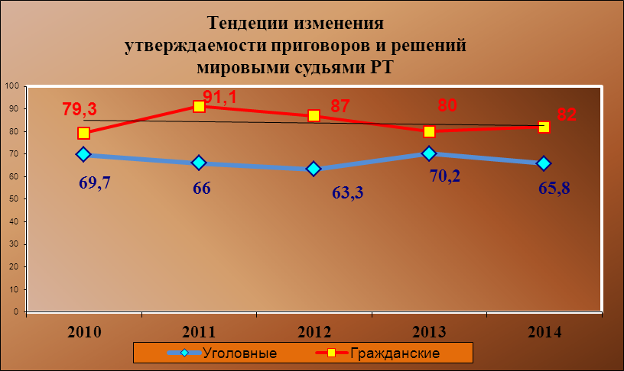

Работа мирового судьи может оцениваться и таким показателем, как качество (стабильность), расчет которого основывается на определении доли не обжалованных и оставленных без изменения решений и приговоров в общем количестве дел, рассмотренных судом.
Качество (стабильность) работы мировых судей РТ
Судопроизводство | 2010 | 2011 | 2012 | 2013 | 2014
Уголовные | 98,0 | 97,2 | 97,5 | 97,8 | 97,6
Гражданские | 99,9 | 99,8 | 99,8 | 99,8 | 99,8
Таблица 21
Из данных, представленных в Таблице 21, следует, что показатель качества работы мировых судей Республики Татарстан, как в уголовном производстве, так и в гражданском, сохраняет достаточно высокий уровень в течение последних пяти лет.
Уголовное судопроизводство. Наибольшее количество дел рассмотрено по следующим категориям:
- кража (ст. 158 УК РФ) – 2193 дело, что составляет 26,2% от общего количества рассмотренных дел;
- дела частного обвинения (ч.1 ст. 115, ст.116, ст.129, ст.130 УК РФ) – 1311 дела, или 15,7%;
- дела, связанных с умышленным причинением тяжкого либо средней тяжести вреда здоровью – 494 дел, или 5,9%;
- мошенничество (ст.159 УК РФ) – 419 дела, или 5,0%.
Информация о наиболее распространенных категориях уголовных дел за последние пять лет представлена на Графике 16.
График 16
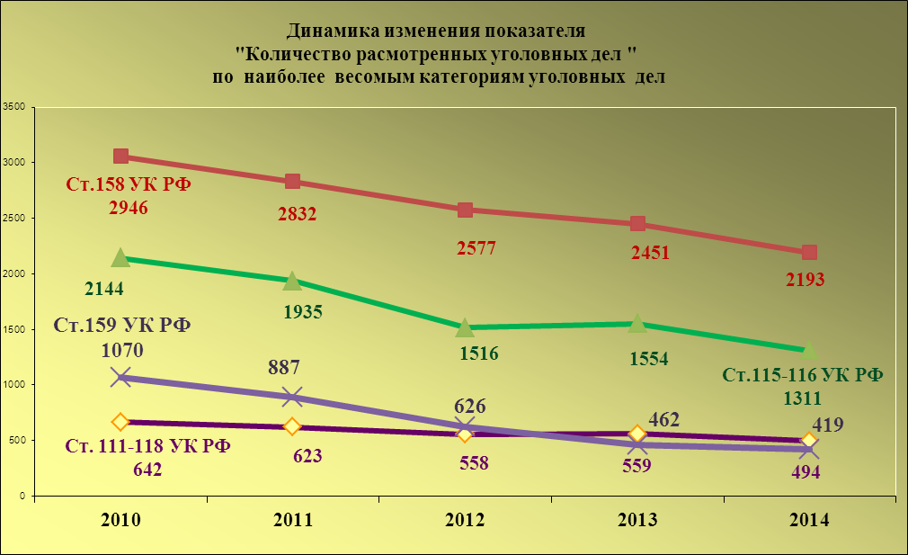
Вместе с этим увеличилось количество уголовных дел, связанных с преступлениями против лиц, осуществляющих правосудие (ст. 294-298, 317-321 УК РФ – на 11,7%) и уменьшилось количество преступлений, связанных с присвоением или растратой (ст.160 УК РФ – на 4,6 %). Структурный состав рассмотренных уголовных дел по видам преступлений представлен в Таблице 22 и на Диаграмме 4.
Таблица 22
Категории уголовных дел, рассмотренных за 12 месяцев
 | Кража | Дела частного обвинения | Преступления против лиц, осуществляющих правосудие | Экологические преступления | Мошенничество | Умышленное причинение вреда здоровью (ст. 111, 112,113, 114,117, 118) | Присвоение или растрата | Иные преступления
2012 | 2577 | 1516 | 324 | 80 | 462 | 558 | 174 | 3455
% | 28,0 | 16,5 | 3,5 | 0,9 | 5,0 | 6,1 | 1,9 | 37,5
2013 | 2451 | 1554 | 286 | 86 | 465 | 559 | 166 | 3250
% | 27,6 | 17,5 | 3,2 | 1,0 | 5,2 | 6,3 | 1,9 | 36,6
2014 | 2193 | 1311 | 362 | 111 | 419 | 494 | 132 | 3299
% | 26,2 | 15,7 | 4,3 | 1,3 | 5 | 5,9 | 1,6 | 39,4

Диаграмма 7
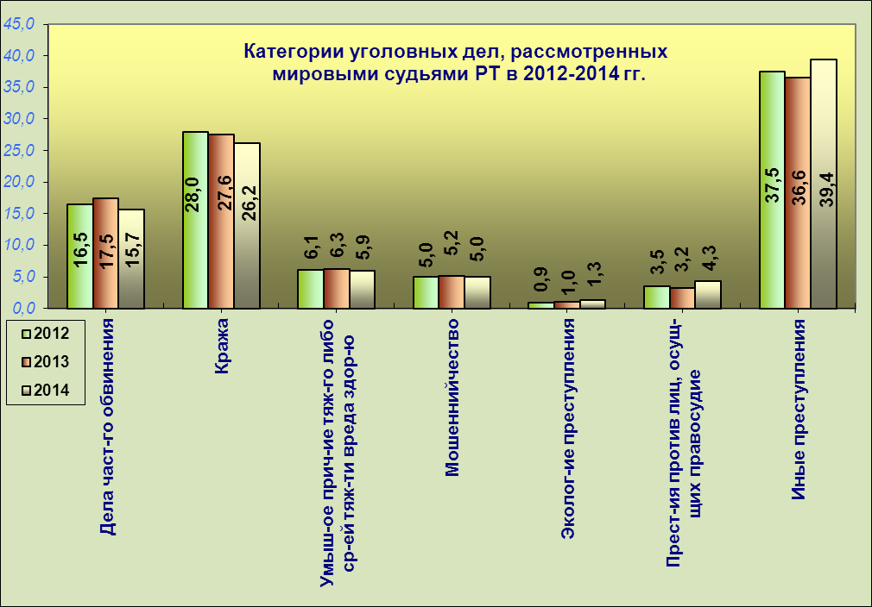

Наиболее часто уголовные дела, возбужденные по статьям 158, 115, 116 УК РФ, рассматривались мировыми судьями в следующих городах и районах Республики Татарстан (см. Таблицу 23).

Таблица 23
 |  | ст.158 |  | ст.115,116
1 | Набережные Челны | 293 | Нижнекамск | 206
2 | Советский | 291 | Советский | 113
3 | Ново-Савиновский | 168 | Набережные Челны | 84
4 | Бугульма | 130 | Ново-Савиновский | 66
5 | Нижнекамск | 117 | Зеленодольск | 46
6 | Приволжский | 105 | Бугульма | 46
7 | Московский | 99 | Приволжский | 43
8 | Альметьевск | 78 | Елабуга | 39
9 | Вахитовский | 53 | Вахитовский | 39
10 | Лениногорск | 50 | Авиастроительный | 34

Результаты рассмотрения уголовных дел характеризуются следующими показателями. 97,6% оконченных дел было рассмотрено по существу, что практически соответствует уровню 2013 года. Среди них доля дел, рассмотренных с вынесением приговора, в 2014 году составила 68,9% (5708 дел). Это на 3,1% ниже значения данного показателя в прошлом отчетном периоде. При этом 68% (5693 лица) подсудимым был вынесен обвинительный приговор – это практически на уровне 2013 года. Количество оправданных подсудимых незначительно (90 лиц). Их удельный вес в общем количестве подсудимых в 2014 году составил 1,03% (2013 году – 0,9 %).
Доля уголовных дел, рассмотрение которых закончилось прекращением, составила 29,0%, что на 1,3% больше, чем в 2013 году. Количество лиц, в отношении которых дела были прекращены, в абсолютном исчислении уменьшилось на 0,7% и составило 2554 лица. Доля подсудимых, в отношении которых дела прекращены в связи с примирением сторон, составляет 80%.
Для устранения недостатков, препятствующих рассмотрению дела судом, 33 уголовных дел было возвращено прокурору. Это 0,4% от числа поступивших дел.
Незначительное количество – 39 дел, рассмотрено с применением принудительных мер медицинского характера.
Судебная практика назначения наказаний мировыми судьями в 2014 году характеризуется показателями, представленными в Таблице 24. Чаще всего подсудимые приговаривались к штрафу (26,5%), к обязательным (22,7%) и исправительным (23,7%) работам. С 2012 года наблюдается увеличение количества лиц, осужденных к ограничению свободы в 1,2 раза. Продолжает постепенно увеличиваться и количество лиц, приговоренных к реальному лишению свободы. По отношению к 2012 году этот показатель увеличился в 1,2 раза. Применение мер условного осуждения, напротив, снижается, в частности по сравнению с 2012 годом в 1,5 раза. Данные Таблицы 24 отражают динамику изменения указанных показателей за последние три года.

Таблица 24
 | Условное осуждение | Штраф | Исправительные работы | Лишение свободы на определенный срок | Обязательные работы | Ограничение свободы
2012 | 1141 | 1857 | 1245 | 340 | 1506 | 274
% | 17,9 | 29,1 | 19,5 | 5,3 | 23,6 | 4,3
2013 | 832 | 1845 | 1354 | 361 | 1321 | 356
% | 13,5 | 30,0 | 22,0 | 5,9 | 21,5 | 5,8
2014 | 784 | 1506 | 1352 | 384 | 1295 | 329
% | 13,8 | 26,5 | 23,7 | 6,7 | 22,7 | 5,8

Гражданское судопроизводство. Наибольшее количество дел рассматривалось:
- иски налоговых органов о взыскании налогов и сборов с физических лиц - 69305 дел, или 25,5%;
- иски о взыскании сумм по договору займа, кредитные договора – 63559 дел, что составляет 23,4% от общего количества рассмотренных дел;
- иски о взыскании платы за жилую площадь и коммунальные услуги – 26554 дел, или 9,8%;
- о брачно-семейных отношениях – 25040 дел, или 9,2% (см. Диаграмму 5).
Диаграмма 8
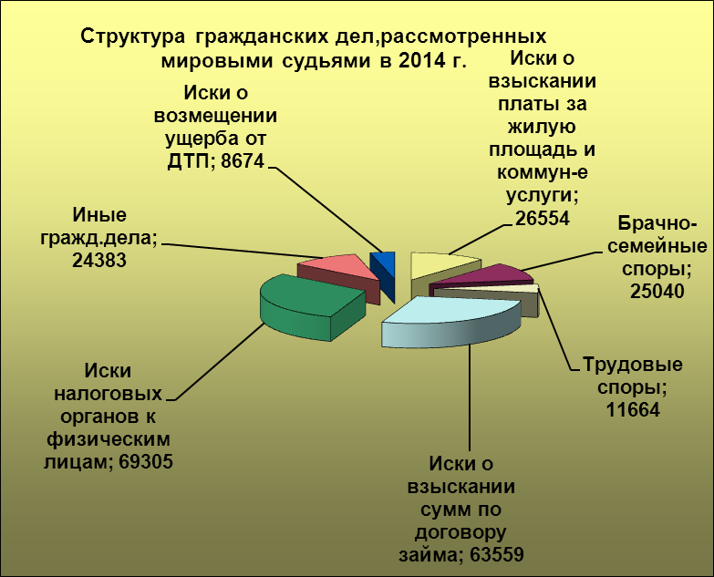

Следует отметить, что количество дел, связанных с брачно-семейными спорами и взысканиями платы за жилую площадь и коммунальные платежи, тепло и электроэнергию по сравнению с прошлым годом выросло на 1,8% и на 36,2% соответственно.
Количество исков, вытекающих из трудовых споров об оплате труда, также как и исков о взыскание сумм по договорам займа (кредитному договору), значительно уменьшились по сравнению с 2013 годом на 50,7% и на 36,4%.
Незначительно уменьшилось количество рассмотренных дел, связанных с возмещением ущерба от ДТП и иски налоговых органов о взыскании налогов и сборов с физических лиц на 8,7% и на 10,4%.
В Таблице 25 представлены данные о категориях гражданских дел, которые чаще других рассматривались мировыми судьями в 2013 и 2014 годах.
Таблица 25
Категории гражданских дел, рассмотренных за 12 месяцев
 | Брачно-семейные споры | Трудовые споры | Иски налоговых органов к физическим лицам | О взыскании платы за жилую  площадь и коммуналь ные платежи | Иски о возмеще-нии ущерба от ДТП | Иски о взыскании сумм по договору займа | Иные гражда-нские дела
2013 | 24600 | 23660 | 77365 | 19495 | 9505 | 99999 | 37784
% | 7,1 | 6,8 | 22,4 | 5,6 | 2,7 | 28,9 | 10,9
2014 | 25040 | 11664 | 69305 | 26554 | 8674 | 63559 | 24383
% | 9,2 | 4,3 | 25,5 | 9,8 | 3,2 | 23,4 | 9
Иски о взыскании сумм по договору займа, иски налоговых органов к физическим лицам и иски о взыскании платы за жилую площадь чаще всего рассматривались мировыми судьями городов и районов, представленных в Таблице 26.
Таблица 26
 | О взыскании платы за жилую площадь |  | Иски налоговых органов к физическим лицам |  | Иски о взыскании сумм по договору займа (кредитные договора)
1 | Нижнекамск | 4866 | Набережные Челны | 11011 | Вахитовский | 16935
2 | Набережные Челны | 4191 | Ново-Савиновский | 8324 | Ново-Савиновский | 9802
3 | Советский | 2835 | Советский | 7733 | Набережные Челны | 7693
4 | Приволжский | 1500 | Приволжский | 7127 | Нижнекамск | 4275
5 | Елабуга | 1468 | Вахитовский | 3037 | Приволжский | 2248
6 | Зеленодольск | 1177 | Московский | 2677 | Советский | 1913
7 | Альметьевск | 1083 | Кировский | 2468 | Московский | 1876
8 | Бугульма | 940 | Авиастроительный | 2372 | Зеленодольск | 1861
9 | Лениногорск | 808 | Альметьевск | 2258 | Бугульма | 1347
10 | Заинск | 702 | Бугульма | 1813 | Лениногорск | 1219
Результаты рассмотрения гражданских дел характеризуются следующими показателями. 95,9% дел окончено с вынесением решения, что на 0,8% меньше, чем в 2013 году. Доля дел, рассмотренных с удовлетворением иска, составляет 98,5%, что на уровне предыдущего года. Большинство дел, с вынесением решения об удовлетворении требований, были рассмотрены в приказном порядке (77,3%), что на 2% меньше, чем в 2013 году. 11,2% дел рассмотрено с вынесением заочного решения.
Доля гражданских дел, рассмотрение которых закончилось прекращением, составляет 2,6% (6977 дела), что на 0,6% больше, чем в прошлом отчетном периоде. В 78% случаев дела прекращались в связи с отказом истца от иска и в 19,5% стороны заключили мировое соглашение.
Административное производство. Наибольшее количество рассмотренных дел в 2014 году связано:
— с правонарушениями в области дорожного движения – 32906 дел (19,4% от общего количество рассмотренных дел), из них управление транспортным средством водителем, находящимся в состоянии опьянения – 12908 дел, невыполнение водителем требования о прохождении медицинского освидетельствования на состояние опьянения – 7670 дел;
— с неуплатой административного штрафа – 54888 дел, или 32,3%;
— c нарушением сроков представления налоговой декларации и непредставление сведений, необходимых для осуществления налогового контроля – 12804 дела, или 7,5%;
— появление в общественных местах в состоянии опьянения 11189 дел, или 6,6%;
— c невыполнением в срок законного предписания органа (должностного лица), осуществляющего государственный надзор - 9439 дел, или 5,6%;
— с правонарушениями, предусмотренными нормативными актами Республики Татарстан – 9523 дел, или 5,6%;
Диаграмма 9
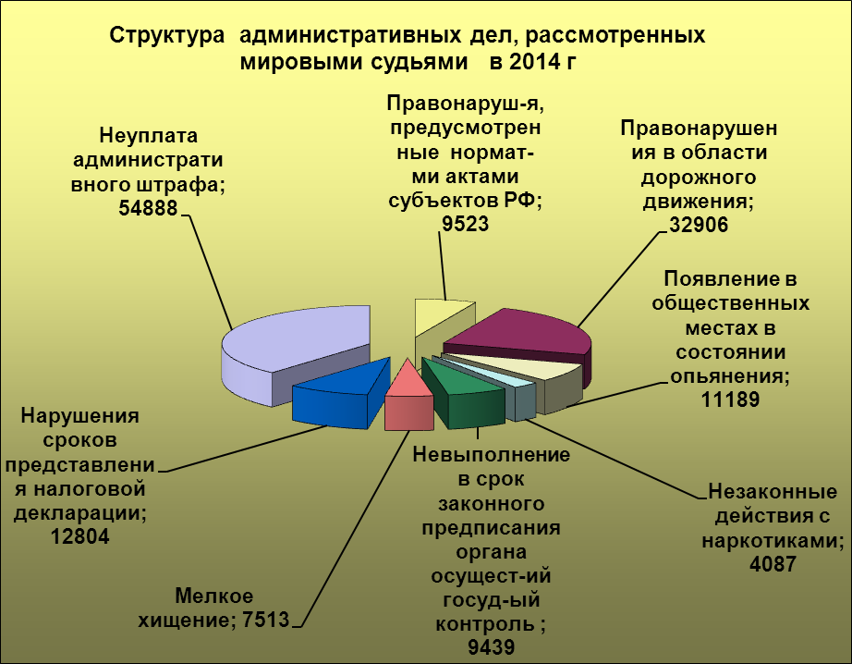

Анализ статистических данных свидетельствует о незначительном уменьшении (на 3,4%) количества рассмотренных дел в области дорожного движения в сравнении с 2013 годом. Среди дел, связанных с правонарушениями в области дорожного движения, весомая доля приходится на управление транспортным средством водителем, находящимся в состоянии опьянения (ст.12.8 КоАП РФ) – 39,2%. На втором месте – невыполнение водителем требования о прохождения медицинского освидетельствования на состояние опьянения (ст.12.26 КоАП РФ) – 23,3%. На третьем месте – выезд на сторону дороги, предназначенную для встречного движения (ст.12.15 ч.4,5 КоАП РФ) – 15,9%. Небольшую долю составляют правонарушения, связанные с невыполнением обязанностей в связи с дорожно-транспортным происшествием и управление транспортным средством водителем, не имеющим права управления (ст.12.27 ч.2,3 и ст.12.7 ч.2) – 9,4% и 5,9% соответственно.
По сравнению с прошлым отчетным периодом значительно увеличилось количество правонарушений, связанных с появлением в общественных местах в состоянии опьянения – в 2,1 раза. Также наблюдается увеличение количества рассмотренных административных дел по правонарушениям:
— неуплата административного штрафа – на 57,9%;
— нарушение сроков представления налоговой декларации – на 14,5%.
Результаты рассмотрения дел об административных правонарушениях в 2014 году характеризуются следующими показателями.
В 2014 году 90,2% дел (153249) было окончено с вынесением постановления о привлечении лица к административной ответственности. В 2013 году был установлен практически такой же уровень данного показателя — 88,1% (123829 дела).
Количество дел, по которым производство прекращено, составляет 4,2% от числа рассмотренных дел. Незначительное количество дел было возвращено для устранения недостатков в протоколах об административных правонарушениях (2,8%) и передано по подведомственности (подсудности) (3,3%).
К лицам, привлеченным к административной ответственности, были применены следующие виды наказания:
— административный арест – 50293 лиц, что составляет 32,8% от общего числа лиц, подвергнутых административному наказанию (выше уровня показателя 2013 года на 9%);
— штраф – 92190 лица, или 60,2% (выше показателя 2013 года на 2,4%);
— лишение специального права – 4119 лиц, или 2,7% (ниже показателя 2013 года на 12,6%);
— предупреждение (письменное) – 4499 лиц, или 2,9% (ниже показателя 2013 года на 1,3%);
— обязательные работы – 1926 лиц, или 1,3%(выше показателя 2013 года на 1,2%);
— дисквалификация – 80 лиц, или 0,05% (выше показателя 2013 года).
В качестве дополнительной меры применялись лишение специального права управления транспортным средством в отношении 13978 лиц и конфискация в отношении 1445 лиц, что составляет 9,1% и 1,2% соответственно от общего числа лиц, подвергнутых наказанию.
Структура основных мер наказания представлена на Диаграмме 7.
Диаграмма 10
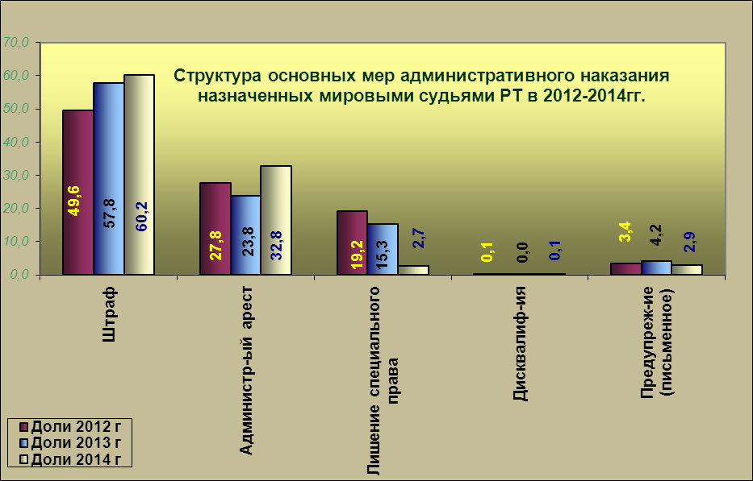
В Таблице 27 отражена практика применения мировыми судьями видов административных наказаний при рассмотрении дел по статьям 6.8, 6.9, 6.13 КоАП РФ.
Таблица 27
 | Всего рассмотрено дел | Количество лиц, подвергнутых наказанию | Административный арест | Штраф | Наложено штрафов  (руб.) | Взыскано штрафов  (руб.)
2013 | 140494 | 123829 | 29437 | 71593 | 1846945126 | 56691911
Ст. 6.8, 6.9, 6.13 КоАП РФ | 4461 | 4131 | 2809 | 1322 | 4767300 | 1521900
% | 3,2 | 3,3 | 9,5 | 1,8 | 0,3 | 2,5
2014 | 169866 | 153249 | 50293 | 92190 | 2383644974 | 186984744
Ст. 6.8, 6.9, 6.13 КоАП РФ | 4087 | 3616 | 2585 | 1031 | 4304900 | 877000
% | 2,4 | 2,4 | 5,1 | 1,1 | 0,2 | 0,5

О категориях лиц, привлеченных к административной ответственности мировыми судьями в 2014 году.
Наиболее весомую долю составляют физические лица — 86,2%, что немного превышает уровень предыдущего года (на 4,2%). Доля должностных лиц, составила 11,2%, а доля юридических лиц, привлеченных к административной ответственности, составила 2,2% от общего числа лиц, привлеченных к административной ответственности, что также на уровне прошлого года.
Общая сумма наложенных штрафов составила 2383644974 руб. Взыскано 8,2% наложенной суммы, что на 4,8% выше показателя 2013 года. Сумма штрафа, наложенная на юридических лиц, составила 72,3% от общей суммы, или 1722776122 рублей.
В таблице 28 приведены данные, отражающие результаты рассмотрения мировыми судьями дел по отдельным, наиболее часто встречающимся категориям административных правонарушений в 2013-2014 годах. Данные, приведенные в таблице, показывают, что лица, подвергнутые административному наказанию в связи с появлением в общественных местах в состоянии опьянения, за незаконные действия с наркотиками и за мелкое хулиганство имеют наибольший удельный вес, как и в прошлом отчетном периоде.

Таблица 28
Результаты рассмотрения дел мировыми судьями по наиболее распространенным правонарушениям за 12 месяцев
Категории дел | Количество рассмотренных дел | %  к  общ.  кол-ву  дел | Количество наказанных лиц | Уд.  вес в  кате  гор  ии | Количество лиц, в отношении которых дела прекращены | Уд.  вес в  кате  гор  ии
Правонарушения в области дорожного  движения 2014 г. | 32906 | 19,4 | 29274 | 89 | 357 | 1,1
2013 г. | 34068 | 24,2 | 31058 | 91,2 | 563 | 1,7
Правонарушения, предусмотренные норматив-ми актами  субъектов РФ 2014 г. | 9523 | 5,6 | 8527 | 89,5 | 410 | 4,3
2013 г. | 7240 | 5,2 | 6488 | 89,6 | 353 | 4,9
Появление в общественных местах в состоянии опьянения  2014 г. | 11189 | 6,6 | 10927 | 97,7 | 91 | 0,8
2013 г. | 5451 | 3,9 | 5246 | 96,2 | 126 | 2,3
Неуплата административного штрафа 2014г. | 54888 | 32,3 | 50958 | 92,8 | 1799 | 3,3
2013 г. | 34765 | 24,7 | 30692 | 88,3 | 2567 | 7,4
Нарушение сроков представления налоговой декларации 2014 г. | 5656 | 3,3 | 5092 | 90 | 278 | 4,9
2013 г. | 11182 | 8 | 9890 | 88,4 | 621 | 5,6
Незаконные действия с наркотиками  2014 г. | 4087 | 2,4 | 3616 | 88,5 | 120 | 2,9
2013 г. | 4461 | 3,2 | 4131 | 92,6 | 47 | 1,1
Мелкое хищение  2014 г. | 7513 | 4,4 | 6779 | 90,2 | 546 | 7,3
2013 г. | 7415 | 5,3 | 6611 | 89,2 | 575 | 7,8

- Анализ состояния судимости в Республике Татарстан
За последние 5 лет наблюдается существенное уменьшение числа лиц, в отношении которых судами были вынесены и вступили в законную силу обвинительные приговоры. Так, в 2014 году по сравнению с 2010 годом число представших перед судами общей юрисдикции (Верховным Судом Республики Татарстан, районными, городскими судами и мировыми судьями) лиц уменьшилось на 31,4% и составило 15373 человек. По сравнению с 2013 годом количество осужденных сократилось на 7,4%.
Диаграмма 8
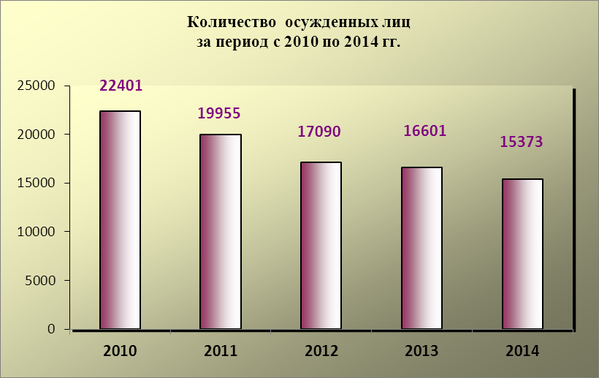

Из 19262 лиц, представших перед судом в 2014 году, к уголовной ответственности было привлечено15373 (79,8% - от общего числа подсудимых).
Доля лиц, в отношении которых в 2014 году уголовные дела были прекращены, составила 18,9% от общего количества подсудимых (3635). Число лиц, в отношении которых дела были прекращены по не реабилитирующим основаниям, составило 3529. Чаще всего, в 82,8% случаев (в отношении 2921 человек), производство по делу прекращались на основании примирения с потерпевшим.
В отношении 180 лиц применены меры медицинского характера. Это составляет 0,9% от общего числа подсудимых.
Оправдано 72 лица, или 0,4% от общего числа подсудимых.
В соответствии со статистическими данными, представленными судами общей юрисдикции, в 2014 году наибольшее количество лиц осуждено по следующим статьям Уголовного кодекса Российской Федерации:
- кража (ст.158 УК РФ) – 4314 лиц (28,1%);
- незаконное приобретение, хранение, перевозка, изготовление, переработка наркотических средств, психотропных веществ или их аналогов без цели сбыта (ст.228 УК РФ) – 1576 лиц (10,2%);
- грабеж (ст.161 УК РФ) – 832 лица (5,4%);
- злостное уклонение от уплаты средств на содержание детей или нетрудоспособных родителей (ст.157 УК РФ) – 1006 лиц (6,5%);
- мошенничество (ст.159-159.6 УК РФ) – 858 лиц (5,5%);
- угроза убийством или причинением тяжкого вреда здоровью (ст.119 УК РФ) – 746 лиц (4,8%);
- умышленное причинение тяжкого вреда здоровью (ст.111 УК РФ) – 584 лица (3,7%);
- оскорбление представителя власти (ст. 319 УК РФ) – 337 лиц (2,2%).
По сравнению с 2013 годом увеличилось число осужденных по следующим статьям УК РФ:
- ст.228 УК РФ «Незаконное приобретение, хранение, перевозка, изготовление, переработка наркотических средств, психотропных веществ или их аналогов без цели сбыта» – на 3,8%;
- ст. 157 УК РФ «Злостное уклонение от уплаты средств на содержание детей или нетрудоспособных родителей» – на 3,1%;
- ст. 119 УК РФ «Угроза убийством или причинением тяжкого вреда здоровью» – на 1,1%;
- ст. 318 УК РФ «Применение насилия в отношении представителя власти» – на 27,1%;
- ст. 139 «Нарушение неприкосновенности жилища» - на 8,3%;
- ст. 319 УК РФ «Оскорбление представителя власти» – на 17,4%.
В 2014 году сократилось количество осужденных по следующим статьям УК РФ:
- ст.116 УК РФ «Побои» - на 16,2%;
- ст.111 УК РФ «Умышленное причинение тяжкого вреда здоровью» – 6,1%;
- ст.161 УК РФ «Грабеж» - на 20,7%;
- ст.264 УК РФ «Нарушение правил дорожного движения и эксплуатации транспортных средств» - на 37,5%;
- ст.327 УК РФ «Подделка, изготовление или сбыт поддельных документов, государственных наград, штампов, печатей, бланков» - на 20,1%.

Наибольший удельный вес среди мер наказания, назначенных осужденным, как и в 2013 году, имеют условные меры наказания. В 2014 году по сравнению с 2010 годом почти вдвое уменьшилось число лиц, которым назначена условная мера наказания: с 10322 лиц, или 46,0% от числа осужденных в 2010 году до 4960 лиц, или 32,3% от числа осужденных в 2014 году.
За рассматриваемый период (2010–2014 годы) произошло существенное уменьшение числа осужденных к реальному лишению свободы на определенный срок: с 6005 лиц, или 26,8%, в 2010 году до 3953 лица, или 25,7%, в 2014 году.
Расширилось применение исправительных работ (на 0,1%). Этот вид наказания назначен 1592 лицам. Для сравнения: в 2013 году исправительные работы были применены в отношении 1590 подсудимых.
В период с 2010 по 2014 год наблюдается уменьшение общего количества числа лиц, приговоренных к обязательным работам (на 7%).
По сравнению с 2013 годом на 21% уменьшилось число лиц, которым в качестве наказания было определено ограничение свободы. Трем осужденным назначено пожизненное лишение свободы в соответствии с санкцией статьи 105 УК РФ «Убийство».

Таблица 29
Меры наказания, примененные к осужденным
 | 2010 | 2011 | 2012 | 2013 | 2014
Всего осуждено | 22401 | 19955 | 17090 | 16601 | 15373
Осуждено к:  пожизненному лишению свободы | 5 | 1 | 1 | 2 | 3
лишению свободы на определенный срок | 6005 | 4724 | 3791 | 4001 | 3953
условно с испытательным сроком | 10322 | 8918 | 6071 | 5282 | 4960
исправительным работам | 844 | 778 | 1410 | 1590 | 1592
штрафу | 3300 | 3123 | 3078 | 3089 | 2556
обязательным работам | 1822 | 2316 | 2197 | 1934 | 1694
ограничению свободы | 32 | 41 | 479 | 624 | 493
другим мерам наказания | 5 | 6 | 6 | 2 | 3
освобождено от наказания по различным основаниям | 66 | 48 | 57 | 77 | 119

График 17
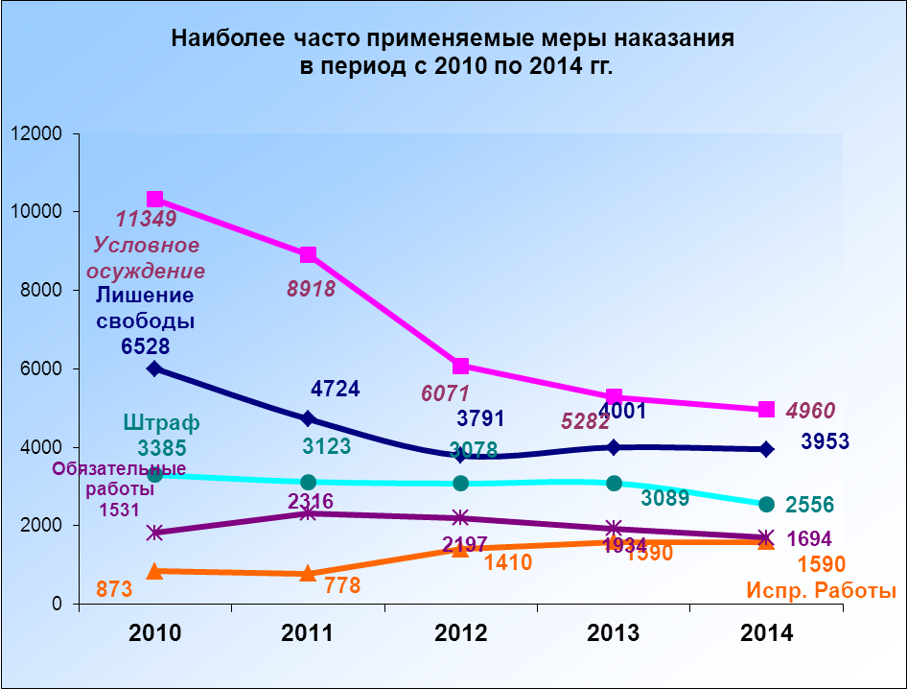

За преступления небольшой тяжести в 2014 году было осуждено 6962 лица, или 45,3% от общего числа осужденных, средней тяжести – 3988 лиц, или 25,9%, за тяжкие преступления – 3432 лица, или 22,3%, за особо тяжкие – 991 лицо, или 6,4%.

Диаграмма 9
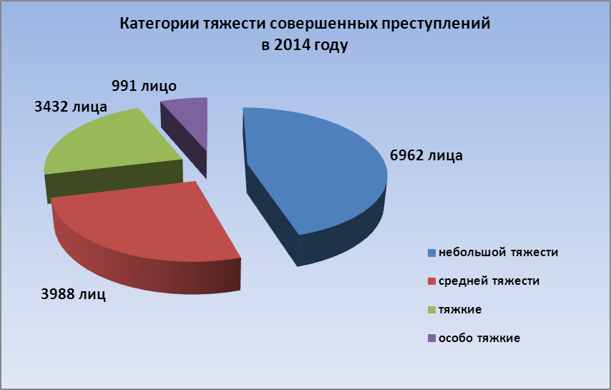
Более половины осужденных в 2014 году – 9549 лиц или 62,1%, не работали или не имели иного дохода на момент совершения преступления (2013 год – 59,5%). Из них 8834 лица (57,5% от общего числа осужденных) являлись трудоспособными лицами без определенных занятий. Доля таких лиц в общем количестве осужденных по сравнению с 2013 годом увеличился на 1,9%.
Наибольшее количество осужденных составляют лица со средним общим образованием (41,2%) и средне-специальным образованием (34,1%).
Таблица 30
Характеристика осужденных
 | 2010 | 2011 | 2012 | 2013 | 2014
Всего осуждено | 22401 | 19955 | 17090 | 16601 | 15373
Пол: Мужчин | 19357 | 17301 | 14765 | 14343 | 13456
Женщин | 3044 | 2654 | 2325 | 2256 | 1917
Возраст (лет): 14-29 | 11220 | 9910 | 8494 | 8255 | 7252
30-49 | 9235 | 8329 | 7139 | 6798 | 6722
50 и старше | 1946 | 1716 | 1457 | 1548 | 1399
Образование: высшее | 1885 | 1771 | 1665 | 1842 | 1705
средне-специальное | 6792 | 6021 | 5602 | 5570 | 5243
среднее общее | 10229 | 8975 | 7246 | 6796 | 6328
неполное среднее,  начальное | 3495 | 3188 | 2577 | 2393 | 2097
Ранее судимых | 6343 | 6030 | 5336 | 5081 | 4606
В группе | 3434 | 2771 | 2331 | 2222 | 2134
В состоянии опьянения | 5132 | 4419 | 3598 | 3510 | 4186
В том числе наркотического | 171 | 117 | 112 | 116 | 141
Данные Таблицы 30 отражают следующие, сложившиеся за последние пять лет тенденции:
- стабильное уменьшение количества осужденных, совершивших преступление в группе: на 37,8%. В сравнении с 2013 годом данный показатель увеличился на 4%, однако это не нарушает сложившуюся тенденцию;
- постепенный спад количества лиц, совершивших преступления в состоянии опьянения: на 18,4%. В сравнении с 2013 годом данный показатель увеличился на 19,2%, однако это не нарушает сложившуюся тенденцию.
По сравнению с 2010 годом почти в два раза сократилось количество осужденных несовершеннолетних (на 51,2%).
Более половины осужденных подростков в 2014 году воспитывались в полной семье – 52,3%. 73,3% от общего числа несовершеннолетних – учащиеся. Доля подростков, осужденных за преступления, совершенные в группе, за последние пять лет сократилась в два раза (или на 56,1%, в 2014 году – 207 несовершеннолетних, в 2010 году – 472). Значительно уменьшилось (в 2 раза) количество несовершеннолетних, которые в момент совершения преступления находились в состоянии алкогольного опьянения (или на 59,8%, так в 2010 году осуждено 127 несовершеннолетних, в 2014 году – 51) (см. Таблицу 32).
Наибольшее количество несовершеннолетних было приговорено, как и в прошлом отчетном периоде, к следующим мерам наказания:
- условное осуждение к лишению свободы – 227 лиц, или 43,3% от общего числа несовершеннолетних осужденных, что на 3% меньше, чем в 2013 году;
- лишение свободы на определенный срок – 71 лицо, или 13,5% от общего числа несовершеннолетних осужденных, что на 1,3% меньше, чем в 2013 году.
Таблица 31
Меры наказания, примененные к осужденным
несовершеннолетним
 | 2010 | 2011 | 2012 | 2013 | 2014
Всего осуждено | 22401 | 19955 | 17090 | 16601 | 15373
Кол-во осужденных несовершеннолетних | 1075 | 951 | 765 | 677 | 524
% | 4,8 | 4,8 | 4,5 | 4,1 | 3,4%
Из них к условной мере | 561 | 492 | 296 | 276 | 227
% | 52,2 | 51,7 | 38,7 | 40,3 | 43,3%
Из них к лишению свободы | 144 | 103 | 96 | 100 | 71
% | 13,4 | 10,8 | 12,5 | 14,8 | 13,5%
Из них ранее судимы | 209 | 200 | 180 | 132 | 66
% | 19,4 | 21 | 23,5 | 19,5 | 12,6%

Качественные показатели свидетельствуют о том, что и в 2013 году, и в 2014 году наибольшее число несовершеннолетних осуждено за преступления, отнесенные к категориям средней тяжести и тяжким преступлениям. Так, удельный вес подростков, совершивших в 2014 году тяжкие преступления, составляет 44,5% (233 лица), удельный же вес подростков, совершивших преступления средней тяжести, – 34,5% (181 лицо).

Таблица 32
Характеристика несовершеннолетних осужденных
 | 2010 | 2011 | 2012 | 2013 | 2014
Пол
мужчины | 982 | 871 | 685 | 619 | 480
женщины | 93 | 80 | 80 | 58 | 44
Социальное положение:
учащиеся | 775 | 709 | 556 | 471 | 384
работающие | 32 | 28 | 18 | 19 | 15
трудоспособные, неработающие и не учащиеся | 252 | 204 | 188 | 187 | 125
нетрудоспособные | 7 | 3 | 6 | 3 | 10
Воспитание:
в полной семье | 635 | 532 | 408 | 367 | 274
в семье с одним родителем | 380 | 351 | 308 | 267 | 220
вне семьи (детском доме, интернате и т.д.) | 60 | 68 | 49 | 43 | 30
Совершили преступление:
в группе | 472 | 407 | 320 | 293 | 207
в том числе с участием взрослых | 200 | 169 | 129 | 123 | 97
в состоянии опьянения | 127 | 98 | 64 | 76 | 51
в том числе наркотического или иного (не алкогольного) | 0 | 2 | 1 | 1 | 1
В 2014 году по сравнению с 2013 годом количество лиц, осужденных за преступления, связанные с незаконным оборотом наркотических средств, психотропных осталось на том же уровне. При этом количество несовершеннолетних привлеченных к уголовной ответственности по данной категории дел выросло (83 лица в 2014 году), как по сравнению с прошлым годом на 25% (68 осужденных в 2013), так и за пятилетний период в 3,2 раза (26 осужденных в 2010 году). Количество осужденных женщин в сравнении с 2010 годом значительно уменьшилось (на 58,9%).
График 18
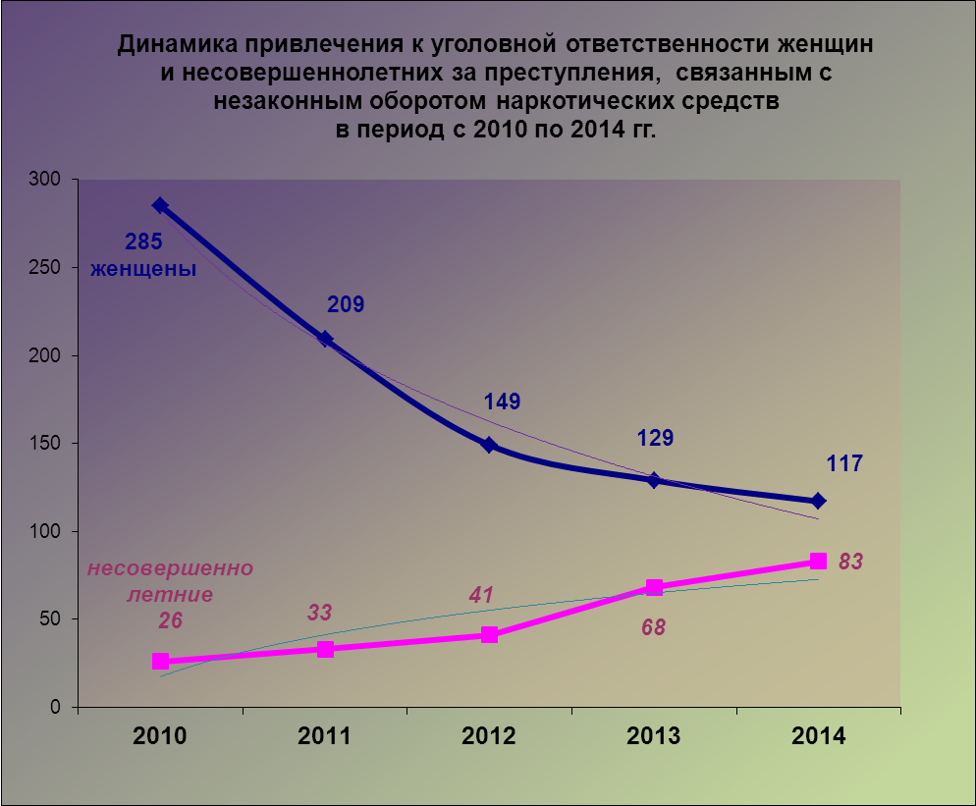

Таблица 33
Динамика судимости по преступлениям, связанным с незаконным оборотом наркотических средств
 | 2010 | 2011 | 2012 | 2013 | 2014
Всего осуждено лиц | 2430 | 2010 | 1876 | 2088 | 2088
из них: мужчин | 2145 | 1801 | 1727 | 1959 | 1971
женщин | 285 | 209 | 149 | 129 | 117
несовершеннолетних | 26 | 33 | 41 | 68 | 83
Меры наказания
к лишению свободы | 1369 | 972 | 734 | 843 | 852
условно с испытательным  сроком | 934 | 886 | 858 | 941 | 1003
к исправительным работам и  штрафу | 113 | 120 | 210 | 232 | 175
к обязательным работам | 13 | 31 | 64 | 54 | 47
к ограничению свободы | 1 | 0 | 10 | 17 | 10
освобождено от наказания | 0 | 1 | 0 | 1 | 1

Наибольший удельный вес среди мер наказания, назначенных осужденным по данной категории дел, как и в 2014 году, имеют условные меры наказания. В 2014 году по сравнению с 2010 годом произошло увеличение числа лиц, которым назначена условная мера наказания на 7,4%. Существенное уменьшение произошло и число осужденных к реальному лишению свободы на определенный срок – в 1,6 разы (или на 37,8%). В сравнении с 2013 годом данный показатель увеличился на 1,1%, однако это не нарушает сложившуюся тенденцию.

Таблица 34 демонстрирует количественный и качественный характер изменения применяемых мер наказания к лицам, осужденным за незаконный оборот наркотических средств по статьям 228-234 УК РФ.

С 2010 года наблюдается постепенный спад количества лиц, осужденных по статье 228.1 УК РФ «Незаконные производство, сбыт или пересылка наркотических средств, психотропных веществ или их аналогов, а также незаконные сбыт или пересылка растений, содержащих наркотические средства или психотропные вещества, либо их частей, содержащих наркотические средства или психотропные вещества». В 2014 году число осужденных снизилось в 2 раза по сравнению с 2010 годом.
Статистические данные, представленные, в таблице 34 показывают, что лишение свободы, как реальное, так и условное, применялось в 2014 году чаще, чем в предыдущем году. В частности, к реальному лишению свободы на определенный срок подсудимые, обвиняемые в преступлениях по статьям 228-233 УК РФ, приговаривались в 2014 году на 16,3% больше, чем в 2012 году. Вместе с этим очевидна тенденция роста применения таких видов наказания, как штраф, исправительные и обязательные работы. Так, за последние 5 лет более чем в 3 раза возросло количество лиц, к которым применены меры уголовного наказания к исправительным работам и штрафу.
Таблица 34
Динамика судимости по преступлениям, связанным с незаконным оборотом наркотических средств (ст.ст. 228-233 УК РФ)
 | 2010 | 2011 | 2012 | 2013 | 2014
Всего осуждено | 2393 | 1956 | 1833 | 2080 | 2067
в том числе за:  незаконное изготовление, приобретение, хранение, перевозку, пересылку либо сбыт (ст. 282.2) | 828 | 596 | 457 | 445 | 442
то же - без цели сбыта (ст. 282 УК РФ) | 1412 | 1207 | 1255 | 1518 | 1576
организацию или содержание притонов для потребления (ст. 232) | 143 | 148 | 117 | 106 | 38
Меры наказания
к лишению свободы | 1361 | 955 | 723 | 841 | 846
условно с испытательным  сроком | 906 | 856 | 830 | 936 | 992
к исправительным работам  и штрафу | 112 | 115 | 204 | 231 | 172
к обязательным работам | 13 | 29 | 60 | 54 | 47

